ĐẠI HỌC ĐÀ NẴNG
PHÂN HIỆU DHDN TẠI KON TUM
BÁO CÁO KẾT THÚC MÔN HỌC
Môn học: Lập trình Java

XÂY DỰNG WEBSITE ĐẶT PHÒNG HOMESTAY

Sinh viên thực hiện: | Lưu Thị Ngọc Lành | MSSV: 2417480201019
 | Nguyễn Thảo Uyên | MSSV: 2417480201060
 | Nguyễn Nữ Anh Thư | MSSV: 2417480201034
Lớp: | K24TT
Giảng viên hướng dẫn: | ThS. Nguyễn Sĩ Thìn
Quãng Ngãi, tháng 10 năm 2026

LỜI CẢM ƠN
Lời đầu tiên, chúng em xin gửi lời cảm ơn chân thành và sâu sắc nhất đến thầy Nguyễn Sĩ Thìn, người đã tận tình hướng dẫn và góp ý cho nhóm em và cũng như các nhóm khác trong suốt quá trình thực hiện đề tài. Dù những buổi đầu tiên quá trình trao đổi diễn ra qua hình thức online trực tuyến, Thầy vẫn tận tình định hướng và tiếp tục theo sát, hướng dẫn trực tiếp offline cho nhóm trong suốt các buổi học trên lớp sau đó để giúp nhóm hoàn thiện đề tài một cách tốt nhất.
Chúng em cũng xin gửi lời cảm ơn đến Ban Giám hiệu cùng quý Thầy/Cô đã tạo điều kiện thuận lợi về môi trường học tập và truyền đạt nền tảng kiến thức vững chắc cho chúng em. Bên cạnh đó, xin cảm ơn các thành viên trong nhóm đã luôn chủ động, nỗ lực phối hợp nhịp nhàng từ những ngày đầu học trực tuyến cho đến các buổi làm việc trực tiếp trên trường.
Do thời gian nghiên cứu và kiến thức còn hạn chế, báo cáo của nhóm khó tránh khỏi những thiếu sót. Chúng em rất mong nhận được những ý kiến đóng góp chân thành từ Thầy để hoàn thiện đề tài hơn.
Cuối cùng, chúng em xin kính chúc thầy Nguyễn Sĩ Thìn cùng quý Thầy/Cô luôn dồi dào sức khỏe, hạnh phúc và gặt hái được nhiều thành công trong sự nghiệp giáo dục.
Chúng em xin chân thành cảm ơn!

MỤC LỤC
CHƯƠNG 1: TỔNG QUAN ĐỀ TÀI 5
1.1. Lý do chọn đề tài 5
1.2. Mục tiêu đề tài 5
1.3. Đối tượng và phạm vi đề tài 5
1.3.1. Đối tượng sử dụng 5
1.3.2. Phạm vi nghiên cứu và triển khai 6
1.4. Phương pháp thực hiện 6
1.5. Cơ sở lý thuyết và công nghệ sử dụng 7
1.5.1. Ngôn ngữ Java 7
1.5.2. Công nghệ sử dụng 7
1.5.3. Mô hình MVC 8
1.5.4. Các khái niệm và kỹ thuật liên quan 8
CHƯƠNG 2: PHÂN TÍCH THIẾT KẾ HỆ THỐNG 10
2.1. Khảo sát và yêu cầu hệ thống 10
2.1.1. Yêu cầu chức năng 10
2.1.2. Yêu cầu phi chức năng 13
2.2. Sơ đồ Use Case 14
2.3. Thiết kế cơ sở dữ liệu 14
2.3.1. Sơ đồ ERD 14
2.3.2. Mô tả các bảng chính 15
2.3.3. Các trạng thái và quy ước dữ liệu 26
2.4. Thiết kế kiến trúc hệ thống 27
2.4.1. Sơ đồ kiến trúc tổng quan hệ thống 27
2.4.2. Luồng xử lý đặt phòng và đặt cọc 28
2.5. Thiết kế giao diện 29
CHƯƠNG 3: KẾT QUẢ DEMO 31
3.1. Môi trường và dữ liệu demo 31
3.2. Demo chức năng phía khách hàng 31
3.2.1. Đăng ký tài khoản và đăng nhập 31
3.2.2. Xem loại phòng 31
3.2.3. Tìm phòng trống 31
3.2.4. Đặt phòng 32
3.2.5. Xem và hủy đơn 32
3.3. Demo chức năng phía quản lý 32
3.3.1. Đăng nhập quản lý 32
3.3.2. Quản lý loại phòng, giá và phòng 32
3.3.3. Sơ đồ phòng theo tầng 32
3.3.4. Xác nhận tiền cọc 32
3.3.5. Check-in và check-out 33
3.3.6. Lập hóa đơn và thanh toán 33
3.3.7. Hủy đơn và hoàn cọc 33
TÀI LIỆU THAM KHẢO 34

CHƯƠNG 1: TỔNG QUAN ĐỀ TÀI

1.1. Lý do chọn đề tài
Du lịch Việt Nam đang tăng trưởng mạnh. Theo số liệu thống kê được VnEconomy dẫn lại, năm 2025 Việt Nam đón khoảng 21,2 triệu lượt khách quốc tế, tăng 20,4% so với năm 2024. Bên cạnh đó, một số bài báo về du lịch vùng cao như Lào Cai, Hà Giang ghi nhận xu hướng du khách chuyển từ du lịch thiên về tiêu dùng sang du lịch trải nghiệm, muốn ở và sinh hoạt cùng người dân địa phương, nên mô hình homestay được quan tâm nhiều hơn.
Cũng theo bài báo này, chỉ bán phòng ngủ sẽ không còn đủ; chủ homestay cần khai thác thêm các hoạt động trải nghiệm để tăng doanh thu. Khi số lượng khách và dịch vụ tăng lên, việc theo dõi phòng, lịch đặt, tiền cọc và thanh toán càng cần được quản lý chính xác. Theo quan sát của nhóm, một số homestay quy mô nhỏ vẫn nhận đặt phòng qua tin nhắn hoặc điện thoại và ghi lịch thủ công, cách làm này dễ phát sinh trùng lịch, sai lệch thông tin khách và mất thời gian tổng hợp doanh thu. Đây là nhận định của nhóm, chưa dựa trên khảo sát định lượng.
Từ đó, nhóm chọn đề tài xây dựng website đặt phòng Homestay: khách hàng xem loại phòng, kiểm tra phòng trống theo ngày và đặt phòng trực tuyến; quản lý theo dõi phòng, đơn đặt, tiền cọc, hóa đơn và thống kê trên cùng một hệ thống. Hệ thống được viết bằng Java: backend là ứng dụng Servlet (Jakarta Servlet API 6.0.0) đóng gói WAR, truy vấn MySQL qua JDBC và trả dữ liệu JSON cho giao diện React; Java là ngôn ngữ nhóm được học trong môn Lập trình Java và có tài liệu chính thức đầy đủ. Đề tài đồng thời giúp nhóm vận dụng lập trình hướng đối tượng, thiết kế cơ sở dữ liệu và làm việc nhóm với Git.

1.2. Mục tiêu đề tài
Xây dựng website đặt phòng Homestay bằng Java (Jakarta Servlet, JDBC, MySQL, giao diện React) cho phép khách hàng tra cứu phòng trống và đặt phòng trực tuyến; đồng thời cung cấp cho quản lý công cụ vận hành phòng, đơn đặt, thanh toán, hóa đơn.

1.3. Đối tượng và phạm vi đề tài

1.3.1. Đối tượng sử dụng
Hệ thống có hai vai trò, được dùng thống nhất trong toàn báo cáo:
Vai trò | Mã vai trò nội bộ | Quyền chính
Khách hàng | KHACH_HANG | Xem loại phòng và tìm phòng trống (không cần đăng nhập); sau khi đăng nhập: đặt phòng, xem và hủy đơn của mình, cập nhật hồ sơ, xem lịch sử lưu trú và hóa đơn của mình.
Quản lý | QUAN_LY | Quản lý loại phòng, giá, phòng; tạo, sửa, hủy đơn; xác nhận cọc; check-in, check-out; lập hóa đơn, ghi nhận thanh toán; quản lý hồ sơ khách.

Quản lý là chủ homestay hoặc người được giao vận hành. Hệ thống không có vai trò nào khác.

1.3.2. Phạm vi nghiên cứu và triển khai
- Trong phạm vi đề tài: đăng ký, đăng nhập và phân quyền hai vai trò; quản lý loại phòng, phòng, tiện nghi, ảnh; tìm phòng trống và đặt phòng theo ngày có kiểm tra trùng lịch; ghi nhận tiền cọc, hủy đơn và hoàn cọc theo chính sách; check-in, check-out; lập hóa đơn và ghi nhận thanh toán (tiền mặt, chuyển khoản, ví điện tử) do quản lý nhập; thống kê doanh thu và tỷ lệ lấp đầy.
- Ngoài phạm vi đề tài: tích hợp cổng thanh toán trực tuyến (VNPay, Momo, ZaloPay...) nên việc thu và hoàn tiền được quản lý ghi nhận thủ công; chức năng đánh giá, bình luận của khách; gửi email/SMS tự động; ứng dụng di động riêng; quản lý nhiều cơ sở homestay; triển khai trên hạ tầng đám mây hoặc kiến trúc microservices. Các nội dung này được nêu ở phần Hướng phát triển.

1.4. Phương pháp thực hiện
Nhóm thực hiện đề tài theo các bước sau:
- Khảo sát tham khảo: Nhóm tham khảo luồng đặt phòng của một số nền tảng đặt phòng trực tuyến như Booking.com, Agoda, ...
- Phân tích yêu cầu: Lập danh sách yêu cầu chức năng, ca sử dụng và quy tắc nghiệp vụ riêng cho hai vai trò Quản lý và Khách hàng.
- Thiết kế: Thiết kế cơ sở dữ liệu MySQL thiết kế kiến trúc phân tầng và giao diện.
- Lập trình và kiểm thử: Hiện thực từng nhóm chức năng; kiểm thử thủ công.

1.5. Cơ sở lý thuyết và công nghệ sử dụng

1.5.1. Ngôn ngữ Java
Java là ngôn ngữ lập trình hướng đối tượng, chạy trên máy ảo JVM, có thư viện chuẩn phong phú và hỗ trợ lập trình đa luồng. Nhóm sử dụng Java phiên bản 17. Việc chọn một phiên bản cố định giúp các thành viên biên dịch và chạy cùng một môi trường.

1.5.2. Công nghệ sử dụng
Thành phần | Công nghệ | Mục đích
Ngôn ngữ | Java 17 | Ngôn ngữ lập trình chính
Backend | Jakarta Servlet API 6.0.0 | Xử lý HTTP request/API bằng Servlet; backend trả dữ liệu JSON cho giao diện React
Truy cập dữ liệu | JDBC và MySQL Connector/J 9.3.0 | Truy vấn MySQL bằng SQL và PreparedStatement
Bảo mật | Filter tự viết; jBCrypt 0.4 | Filter tự viết để kiểm soát quyền truy cập; jBCrypt 0.4 để băm mật khẩu
Giao diện khách hàng | React 19.3.1, React Router DOM 7.18.4, Tailwind CSS 3.4.19, Axios 1.20.0, Vite 7.3.7 | Giao diện phía client dành cho khách hàng, gọi API JSON của backend
Giao diện quản lý | React 19.3.1, React Router DOM 7.18.4, Ant Design 5.29.3, Recharts 2.15.4, Axios 1.20.0, Vite 7.3.7 | Giao diện phía client dành cho quản lý (kèm biểu đồ thống kê)
Cơ sở dữ liệu | MySQL (máy nhóm dùng 9.7.0) | Lưu trữ dữ liệu
Công cụ quản trị CSDL | Navicat Premium 17.0.8 (cài trên máy nhóm) | Kết nối, chạy script và xem dữ liệu MySQL
Công cụ build | Maven (maven-compiler-plugin 3.13.0, maven-war-plugin 3.4.0) | Quản lý thư viện, build và đóng gói WAR
Quản lý mã nguồn | Git, GitHub | Làm việc nhóm
Ghi chú: pom.xml ghim Java 17, Servlet API 6.0.0, Connector/J 9.3.0, jBCrypt 0.4 và hai plugin Maven nêu trên; phiên bản giao diện lấy theo lockfile của hai dự án React. Phiên bản MySQL Server và Navicat là thông tin cài đặt trên máy của nhóm, không được ghim trong dự án; phiên bản Maven dùng để build không được ghi cố định.

1.5.3. Mô hình MVC
Mô hình nhóm sử dụng là: React → HTTP/JSON → Servlet Controller → Service → DAO/JDBC → MySQL sau đó dữ liệu JSON được trả về React. MVC chỉ áp dụng cho tầng trình bày, còn nghiệp vụ và truy xuất dữ liệu nằm ở các tầng phía sau:
- Controller: Servlet Controller tiếp nhận yêu cầu HTTP/API từ giao diện React, kiểm tra dữ liệu đầu vào cơ bản, gọi lớp Service tương ứng, rồi trả dữ liệu JSON.
- View: Giao diện React phía client hiển thị dữ liệu cho khách hàng và quản lý.
- Model: Các đối tượng dữ liệu mà Servlet Controller trả về dưới dạng JSON để giao diện hiển thị.
Lớp Service xử lý quy tắc nghiệp vụ (kiểm tra ngày, kiểm tra trùng lịch, tính tiền, đổi trạng thái đơn) và lớp DAO truy xuất cơ sở dữ liệu bằng JDBC/PreparedStatement. Hai lớp này thuộc tầng nghiệp vụ và tầng truy cập dữ liệu của kiến trúc phân tầng, không được xếp vào Model hay View của MVC.

1.5.4. Các khái niệm và kỹ thuật liên quan
- Xác thực và phân quyền: hệ thống có hai vai trò là Quản lý (mã nội bộ QUAN_LY) và Khách hàng (mã nội bộ KHACH_HANG), lưu ở hai bảng tài khoản riêng, không phải một cột role chung. Filter tự viết kiểm soát quyền truy cập: khu vực quản lý chỉ cho vai trò Quản lý; khách hàng chỉ xem và thao tác trên hồ sơ, đơn và hóa đơn của chính mình. Mật khẩu được băm bằng BCrypt (jBCrypt) trước khi lưu.
- Kiểm tra trùng lịch đặt phòng là quy tắc nghiệp vụ trọng tâm, gồm ba phần:
+ Điều kiện ngày hợp lệ: ngày trả phải sau ngày nhận; ngày nhận không ở quá khứ khi tạo đơn; mỗi phòng đặt tối đa 30 đêm trong một lần đặt.
+ Điều kiện xung đột: một phòng đã có đơn cũ (ngày nhận cũ, ngày trả cũ) thì đơn mới (ngày nhận mới, ngày trả mới) bị coi là trùng lịch khi ngày nhận cũ < ngày trả mới và ngày trả cũ > ngày nhận mới. Ví dụ: đơn cũ 10 - 12; đơn mới 12 - 14 hợp lệ (ngày trả được trùng ngày nhận của đơn khác), đơn mới 11 - 13 bị từ chối.
+ Trạng thái làm lịch phòng bị chiếm: lịch bị chiếm bởi chi tiết đặt phòng chưa hủy thuộc đơn DA_DAT hoặc DANG_O, hoặc thuộc đơn CHO_COC còn trong hạn giữ chỗ. Đơn HET_HAN, đơn DA_HUY và chi tiết DA_HUY không chiếm lịch. Phòng ở trạng thái BAO_TRI không xuất hiện trong kết quả phòng trống. Hệ thống kiểm tra lại lịch trống của từng phòng ngay khi lưu đơn; nếu có phòng bị trùng thì từ chối lưu cả đơn. Quy tắc kiểm tra lịch nằm trong ChiTietDatPhongDAO.java.

CHƯƠNG 2: PHÂN TÍCH THIẾT KẾ HỆ THỐNG

2.1. Khảo sát và yêu cầu hệ thống

2.1.1. Yêu cầu chức năng
Danh sách yêu cầu chức năng dưới đây chỉ gồm các chức năng nhóm thực hiện, thống nhất với các tài liệu đặc tả của hai vai trò. Mức ưu tiên: Bắt buộc (BB), Nên có (NC).
Mã | Chức năng | Tác nhân | Ưu tiên
FR01 | Đăng ký tài khoản khách hàng | Khách hàng | BB
FR02 | Đăng nhập, đăng xuất | Khách hàng, Quản lý | BB
FR03 | Xem danh sách loại phòng: mô tả, tiện nghi, ảnh, sức chứa, giá ngày thường và giá cuối tuần (không cần đăng nhập) | Khách hàng | BB
FR04 | Tìm phòng trống theo ngày nhận, ngày trả, số khách, loại phòng; hiển thị tiền phòng dự kiến | Khách hàng, Quản lý | BB
FR05 | Đặt một hoặc nhiều phòng trong cùng một đơn; Quản lý có thể tạo và sửa đơn tại quầy; luồng đặt trực tuyến giới hạn 1–10 phòng, 1–20 khách và tối đa 30 đêm mỗi phòng | Khách hàng, Quản lý | BB
FR06 | Xem danh sách, chi tiết và trạng thái đơn của mình; hủy đơn khi chưa nhận phòng, xem tiền cọc dự kiến được hoàn | Khách hàng | BB
FR07 | Cập nhật hồ sơ cá nhân; xem lịch sử lưu trú và hóa đơn của mình | Khách hàng | NC
FR08 | Quản lý loại phòng, giá ngày thường/cuối tuần, phòng, tiện nghi, ảnh (thêm, sửa, ngừng sử dụng) | Quản lý | BB
FR09 | Xem sơ đồ phòng theo tầng và cập nhật trạng thái phòng | Quản lý | NC
FR10 | Xác nhận tiền cọc để chuyển đơn sang “Đã đặt”; hủy, sửa đơn trước khi nhận phòng | Quản lý | BB
FR11 | Check-in, check-out cho từng phòng của đơn | Quản lý | BB
FR12 | Lập hóa đơn, ghi nhận thanh toán (tiền mặt, chuyển khoản, ví điện tử), hoàn cọc | Quản lý | BB
FR13 | Cấu hình chính sách hoàn hủy (khung ngày và phần trăm hoàn) | Quản lý | NC
FR14 | Quản lý hồ sơ khách hàng, xem lịch sử lưu trú của khách | Quản lý | BB
FR15 | Thống kê doanh thu và tỷ lệ lấp đầy phòng | Quản lý | NC

Với ba chức năng quan trọng nhất là đặt phòng, xác nhận đơn và hủy đơn, điều kiện đầu vào, kết quả mong đợi và trường hợp lỗi được đặc tả cụ thể như sau.
Bảng 2.1. Đặc tả chức năng Đặt phòng trực tuyến (FR05)
Mục | Nội dung
Tác nhân | Khách hàng đã đăng nhập
Điều kiện đầu vào | 1. Khách đã đăng nhập.  2. Chọn ít nhất một phòng còn trống trong khoảng ngày.  3. Ngày trả sau ngày nhận; ngày nhận không ở quá khứ; mỗi phòng không quá 30 đêm.  4. Tổng sức chứa các phòng chọn đủ cho số khách.  5. Khách không được tạo thêm nếu đã có 3 đơn DA_DAT hoặc CHO_COC còn hạn.  6. Luồng đặt trực tuyến giới hạn từ 1–10 phòng, 1–20 khách và tối đa 30 đêm mỗi phòng.
Dữ liệu nhập | Ngày nhận, ngày trả, số khách, danh sách phòng, ghi chú (tùy chọn).
Xử lý | 1. Kiểm tra lại lịch trống từng phòng tại thời điểm lưu.  2. Tính tiền từng đêm: đêm Thứ Sáu và Thứ Bảy theo giá cuối tuần, các đêm còn lại theo giá ngày thường; lưu giá tại thời điểm đặt vào chi_tiet_dat_phong và gia_tung_dem_dat_phong để đổi giá sau này không ảnh hưởng đơn đã tạo.  3. Tạo don_dat_phong với trạng thái CHO_COC, tiền cọc yêu cầu.  4. Ghi nhật ký thao tác.
Kết quả mong đợi | Đơn được tạo ở trạng thái CHO_COC; các phòng được giữ chỗ trong hạn giữ chỗ; màn hình hiển thị mã tra cứu đơn, tổng tiền phòng, số tiền cọc và hướng dẫn chuyển khoản.
Trường hợp lỗi | - Ngày trả không sau ngày nhận, ngày nhận ở quá khứ hoặc quá 30 đêm: báo lỗi tại trường ngày, không tạo đơn.  - Có phòng đã bị đặt trùng tại thời điểm lưu: từ chối lưu cả đơn, thông báo và đề nghị chọn lại phòng hoặc ngày.  - Số khách vượt tổng sức chứa: báo lỗi, không tạo đơn.  - Chưa đăng nhập: chuyển đến trang đăng nhập.  - Khách đã có 3 đơn DA_DAT hoặc CHO_COC còn hạn: từ chối tạo thêm và thông báo lý do.  - Vượt 10 phòng hoặc 20 khách trong một đơn trực tuyến: báo lỗi, không tạo đơn.

Bảng 2.2. Đặc tả chức năng Xác nhận đơn - xác nhận tiền cọc (FR10)
Mục | Nội dung
Tác nhân | Quản lý (đã đăng nhập)
Điều kiện đầu vào | 1. Đơn đang ở trạng thái CHO_COC.  2. Đơn còn trong hạn giữ chỗ (han_giu_cho).  3. Quản lý đã đối chiếu khoản chuyển khoản của khách (khách có thể đã bấm “đã chuyển”, lưu ở khach_bao_da_chuyen_luc).
Dữ liệu nhập | Số tiền cọc thực nhận, phương thức (tiền mặt / chuyển khoản / ví điện tử), mã giao dịch, ghi chú.
Xử lý | 1. Kiểm tra số tiền lớn hơn 0 và không vượt tổng tiền phòng tạm tính.  2. Ghi một dòng thanh_toan loại TIEN_COC; cập nhật tien_coc_da_nhan của đơn.  3. Chuyển đơn từ CHO_COC sang DA_DAT.  4. Ghi nhật ký thao tác.
Kết quả mong đợi | Đơn ở trạng thái DA_DAT, hiển thị tiền cọc đã nhận; tiền cọc sẽ được trừ vào hóa đơn khi lập hóa đơn.
Trường hợp lỗi | - Đơn đã HET_HAN hoặc DA_HUY: không cho xác nhận, thông báo trạng thái hiện tại.  - Số tiền không hợp lệ (nhỏ hơn hoặc bằng 0, hoặc vượt tổng tiền phòng): báo lỗi, không ghi nhận.  - Đơn quá hạn giữ chỗ mà chưa được xác nhận: hệ thống chuyển sang HET_HAN và nhả lịch phòng.

Bảng 2.3. Đặc tả chức năng Hủy đơn (FR06, FR10)
Mục | Nội dung
Tác nhân | Khách hàng (chỉ đơn của mình); Quản lý (mọi đơn, hủy cả đơn hoặc từng phòng)
Điều kiện đầu vào | 1. Đơn ở trạng thái CHO_COC hoặc DA_DAT.  2. Các phòng cần hủy chưa check-in (chi tiết còn DA_DAT).  3. Với khách hàng: đơn thuộc về tài khoản đang đăng nhập.
Dữ liệu nhập | Xác nhận hủy; lý do hủy (tùy chọn với khách, nên nhập với quản lý).
Xử lý | 1. Chuyển chi tiết sang DA_HUY (ghi huy_luc, ly_do_huy); khi mọi chi tiết đã hủy thì đơn chuyển DA_HUY.  2. Giải phóng lịch các phòng đã hủy.  3. Tính tiền cọc dự kiến được hoàn: lấy số ngày từ lúc hủy đến ngày nhận, đối chiếu khung trong chinh_sach_hoan_huy (so_ngay_truoc_toi_thieu, so_ngay_truoc_toi_da) và nhân phan_tram_hoan với tiền cọc đã nhận. Khi chỉ hủy một phần, tiền cọc được phân bổ theo tỷ trọng tiền phòng của phòng/chi tiết bị hủy trước khi áp dụng tỷ lệ trong chính sách.  4. Ghi nhật ký thao tác.
Kết quả mong đợi | Đơn (hoặc phòng) chuyển DA_HUY; khách chỉ thấy số tiền hoàn dự kiến/yêu cầu hoàn; việc hoàn tiền thực tế do Quản lý thực hiện và ghi nhận bằng thanh_toan loại HOAN_COC (trạng thái xử lý CHO_XU_LY rồi DA_XAC_NHAN).
Trường hợp lỗi | - Đơn đã DANG_O, HOAN_TAT, DA_HUY hoặc HET_HAN: không cho hủy.  - Khách hủy đơn không thuộc về mình: từ chối truy cập.  - Hủy khi đã có phòng check-in: khách không được hủy theo cả đơn; Quản lý xử lý riêng từng phòng.

2.1.2. Yêu cầu phi chức năng
Mã | Tiêu chí
NFR01 | Hiệu năng: các thao tác tìm phòng trống, gửi biểu mẫu đặt phòng và mở danh sách đơn phản hồi dưới 3 giây (tiêu chí yêu cầu; kết quả đo thực tế ghi ở mục 3.4).
NFR02 | Tính đúng đắn của lịch: không có hai chi tiết đặt phòng đang chiếm lịch trùng khoảng ngày trên cùng một phòng. Lịch bị chiếm bởi chi tiết chưa hủy thuộc đơn DA_DAT / DANG_O, hoặc đơn CHO_COC còn hạn; đơn HET_HAN, DA_HUY và chi tiết DA_HUY không chiếm lịch.
NFR03 | Mật khẩu không lưu dạng văn bản thuần; dùng băm BCrypt.
NFR04 | Giảm thiểu nguy cơ SQL Injection: các truy vấn DAO dùng PreparedStatement để truyền tham số; biện pháp này giảm nguy cơ SQL Injection, không đảm bảo bảo vệ tuyệt đối.
NFR05 | Giảm thiểu nguy cơ XSS: giao diện React hiển thị dữ liệu dưới dạng văn bản và tự thoát ký tự đặc biệt khi hiển thị.
NFR06 | Phân quyền: Filter tự viết cho phép khu vực quản lý chỉ vai trò Quản lý (QUAN_LY); khách hàng (KHACH_HANG) chỉ truy cập đơn, hồ sơ, hóa đơn của mình.
NFR07 | Chống dò mật khẩu: khóa tạm đăng nhập 15 phút sau 5 lần sai liên tiếp trong 10 phút; phiên hết hạn sau 30 phút không hoạt động.
NFR08 | Giao diện co giãn: bố cục không vỡ ở các độ rộng 360 px (điện thoại), 768 px (máy tính bảng), từ 1280 px (máy tính) (tiêu chí yêu cầu; ảnh chụp kiểm tra ở Phụ lục B).
NFR09 | Khả năng truy vết và bảo trì: mã tổ chức theo Servlet Controller - Service - DAO; các nghiệp vụ chính liên quan đến đơn đặt, cọc, hủy, nhận/trả phòng, thanh toán và hoàn cọc được ghi nhật ký.

2.2. Sơ đồ Use Case
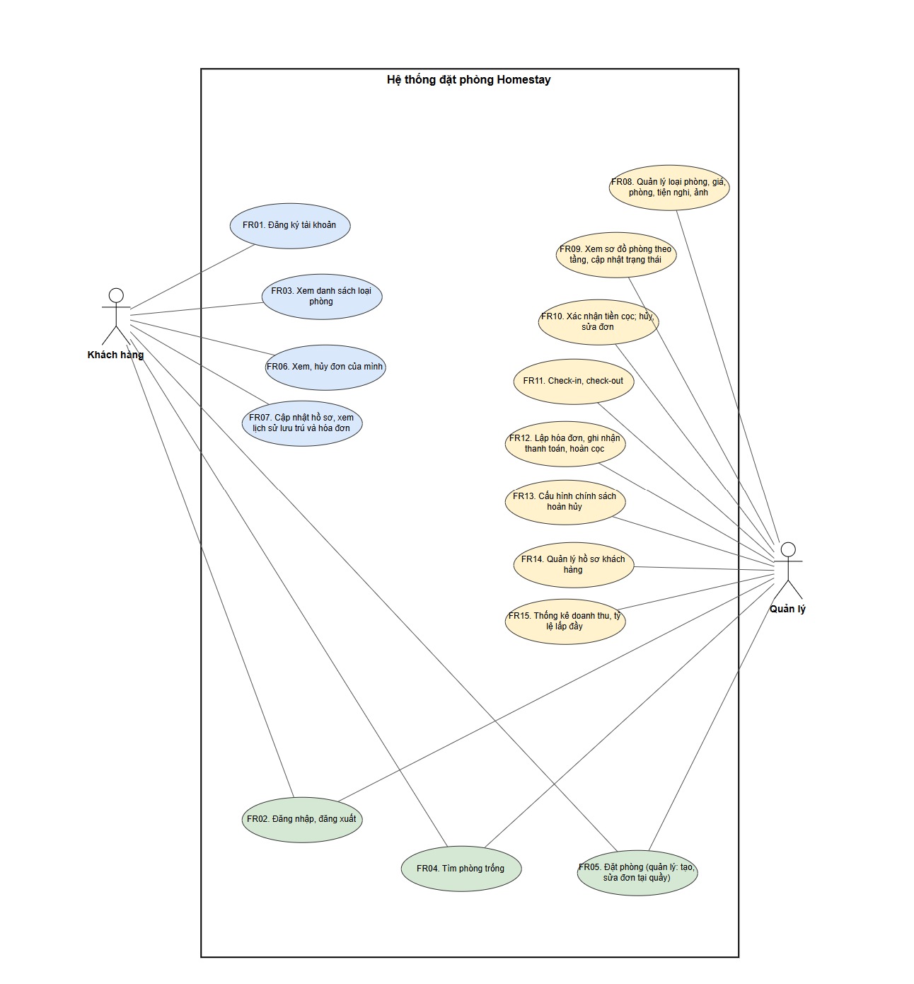
Hình 2.1. Sơ đồ Use Case của hệ thống

2.3. Thiết kế cơ sở dữ liệu

2.3.1. Sơ đồ ERD
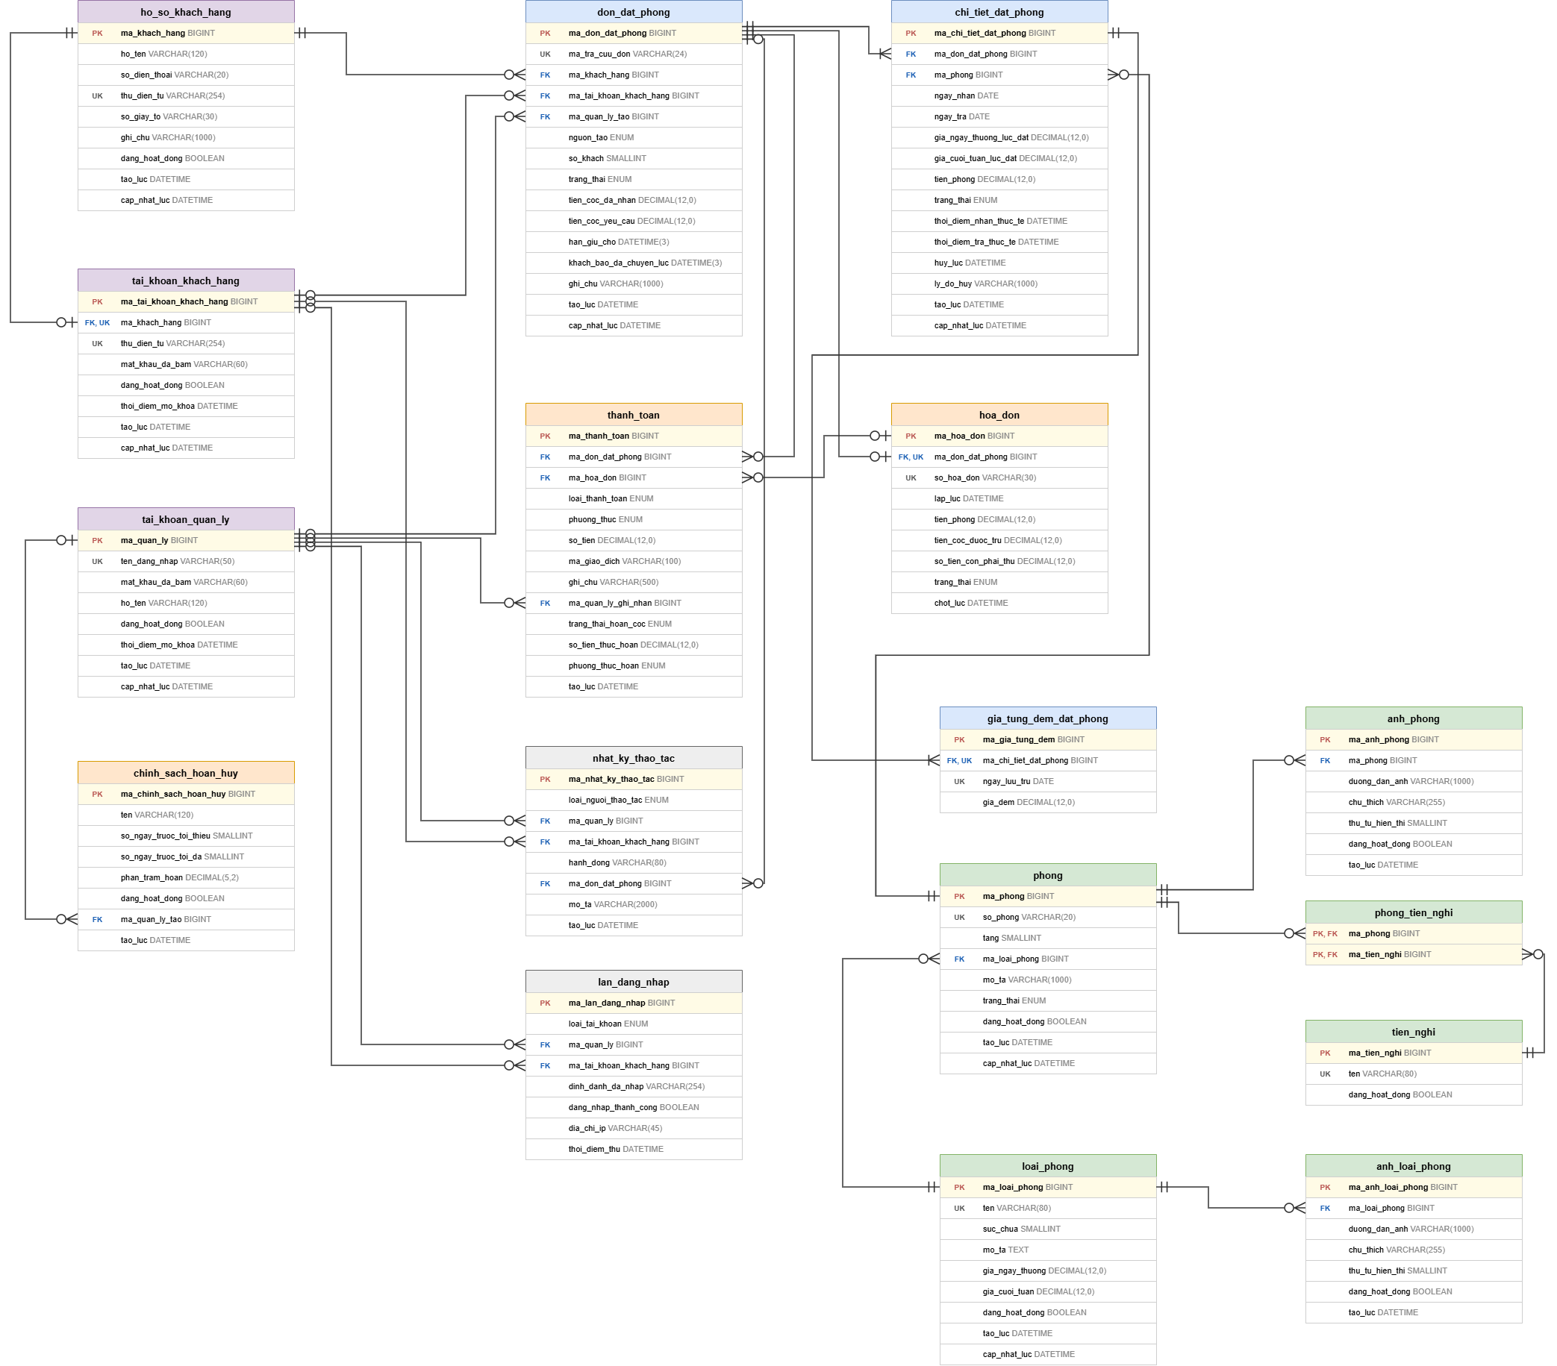
Hình 2.2. Sơ đồ thực thể mối quan hệ (ERD)
Các mối quan hệ chính trong sơ đồ:
- ho_so_khach_hang 1 - 0..1 tai_khoan_khach_hang (mỗi tài khoản gắn đúng một hồ sơ; hồ sơ do quản lý tạo có thể chưa có tài khoản).
- ho_so_khach_hang 1 - N don_dat_phong; don_dat_phong 1 - N chi_tiet_dat_phong; phong 1 - N chi_tiet_dat_phong; chi_tiet_dat_phong 1 - N gia_tung_dem_dat_phong.
- loai_phong 1 - N phong; phong N - N tien_nghi (qua phong_tien_nghi); phong 1 - N anh_phong; loai_phong 1 - N anh_loai_phong.
- don_dat_phong 1 - 0..1 hoa_don (đơn có thể chưa có hoặc có tối đa một hóa đơn; bảng hoa_don đặt khóa duy nhất trên ma_don_dat_phong); don_dat_phong 1 - N thanh_toan; hoa_don 1 - N thanh_toan.
- tai_khoan_quan_ly 1 - N don_dat_phong (người tạo đơn), thanh_toan (người ghi nhận), chinh_sach_hoan_huy (người tạo).

2.3.2. Mô tả các bảng chính
Cơ sở dữ liệu homestay gồm 17 bảng. Mô tả dưới đây dùng đúng tên bảng và tên trường trong cơ sở dữ liệu.
Nhóm tài khoản và khách hàng
Bảng 1. tai_khoan_quan_ly - Tài khoản quản lý
Trường | Kiểu dữ liệu | Ràng buộc | Mô tả
ma_quan_ly | BIGINT UNSIGNED | PK  AUTO_INCREMENT | Mã quản lý
ten_dang_nhap | VARCHAR(50) | UNIQUE  NOT NULL | Tên đăng nhập của quản lý
mat_khau_da_bam | VARCHAR(60) | NOT NULL | Mật khẩu đã băm (BCrypt, 60 ký tự)
ho_ten | VARCHAR(120) | NOT NULL | Họ và tên
dang_hoat_dong | BOOLEAN | NOT NULL  DEFAULT TRUE | Cờ đang hoạt động (FALSE = ngừng sử dụng, không xóa dữ liệu)
thoi_diem_mo_khoa | DATETIME | — | Thời điểm hết khóa tạm đăng nhập
tao_luc | DATETIME | NOT NULL  DEFAULT NOW() | Thời điểm tạo
cap_nhat_luc | DATETIME | NOT NULL  DEFAULT NOW() | Thời điểm cập nhật gần nhất

Bảng 2. ho_so_khach_hang - Hồ sơ khách hàng
Trường | Kiểu dữ liệu | Ràng buộc | Mô tả
ma_khach_hang | BIGINT UNSIGNED | PK  AUTO_INCREMENT | Mã hồ sơ khách hàng
ho_ten | VARCHAR(120) | NOT NULL | Họ và tên
so_dien_thoai | VARCHAR(20) | NOT NULL | Số điện thoại
thu_dien_tu | VARCHAR(254) | UNIQUE | Email
so_giay_to | VARCHAR(30) | — | Số giấy tờ tùy thân
ghi_chu | VARCHAR(1000) | — | Ghi chú về hồ sơ khách
dang_hoat_dong | BOOLEAN | NOT NULL  DEFAULT TRUE | Cờ đang hoạt động (FALSE = ngừng sử dụng, không xóa dữ liệu)
tao_luc | DATETIME | NOT NULL  DEFAULT NOW() | Thời điểm tạo
cap_nhat_luc | DATETIME | NOT NULL  DEFAULT NOW() | Thời điểm cập nhật gần nhất

Bảng 3. tai_khoan_khach_hang - Tài khoản khách hàng
Trường | Kiểu dữ liệu | Ràng buộc | Mô tả
ma_tai_khoan_khach_hang | BIGINT UNSIGNED | PK  AUTO_INCREMENT | Mã tài khoản khách hàng
ma_khach_hang | BIGINT UNSIGNED | FK → ho_so_khach_hang  UNIQUE  NOT NULL | Mã hồ sơ khách hàng
thu_dien_tu | VARCHAR(254) | UNIQUE  NOT NULL | Email đăng nhập
mat_khau_da_bam | VARCHAR(60) | NOT NULL | Mật khẩu đã băm (BCrypt, 60 ký tự)
dang_hoat_dong | BOOLEAN | NOT NULL  DEFAULT TRUE | Cờ đang hoạt động (FALSE = ngừng sử dụng, không xóa dữ liệu)
thoi_diem_mo_khoa | DATETIME | — | Thời điểm hết khóa tạm đăng nhập
tao_luc | DATETIME | NOT NULL  DEFAULT NOW() | Thời điểm tạo
cap_nhat_luc | DATETIME | NOT NULL  DEFAULT NOW() | Thời điểm cập nhật gần nhất

Nhóm phòng
Bảng 4. loai_phong - Loại phòng và giá
Trường | Kiểu dữ liệu | Ràng buộc | Mô tả
ma_loai_phong | BIGINT UNSIGNED | PK  AUTO_INCREMENT | Mã loại phòng
ten | VARCHAR(80) | UNIQUE  NOT NULL | Tên loại phòng (đơn, đôi, gia đình, dorm...)
suc_chua | SMALLINT UNSIGNED | NOT NULL  CHECK > 0 | Sức chứa (số khách tối đa)
mo_ta | TEXT | — | Mô tả
gia_ngay_thuong | DECIMAL(12,0) | NOT NULL  CHECK > 0 | Giá một đêm ngày thường (VND)
gia_cuoi_tuan | DECIMAL(12,0) | NOT NULL  CHECK > 0 | Giá một đêm cuối tuần: đêm Thứ Sáu, Thứ Bảy (VND)
dang_hoat_dong | BOOLEAN | NOT NULL  DEFAULT TRUE | Cờ đang hoạt động (FALSE = ngừng sử dụng, không xóa dữ liệu)
tao_luc | DATETIME | NOT NULL  DEFAULT NOW() | Thời điểm tạo
cap_nhat_luc | DATETIME | NOT NULL  DEFAULT NOW() | Thời điểm cập nhật gần nhất

Bảng 5. phong - Phòng
Trường | Kiểu dữ liệu | Ràng buộc | Mô tả
ma_phong | BIGINT UNSIGNED | PK  AUTO_INCREMENT | Mã phòng
so_phong | VARCHAR(20) | UNIQUE  NOT NULL | Số phòng hiển thị (ví dụ 101)
tang | SMALLINT | NOT NULL | Số tầng
ma_loai_phong | BIGINT UNSIGNED | FK → loai_phong  NOT NULL | Mã loại phòng
mo_ta | VARCHAR(1000) | — | Mô tả
trang_thai | ENUM | NOT NULL  DEFAULT 'TRONG' | Trạng thái phòng (TRONG: trống, DA_DAT: đã đặt, DANG_O: đang ở, DANG_DON: đang dọn, BAO_TRI: bảo trì): TRONG / DA_DAT / DANG_O / DANG_DON / BAO_TRI
dang_hoat_dong | BOOLEAN | NOT NULL  DEFAULT TRUE | Cờ đang hoạt động (FALSE = ngừng sử dụng, không xóa dữ liệu)
tao_luc | DATETIME | NOT NULL  DEFAULT NOW() | Thời điểm tạo
cap_nhat_luc | DATETIME | NOT NULL  DEFAULT NOW() | Thời điểm cập nhật gần nhất

Bảng 6. tien_nghi - Tiện nghi
Trường | Kiểu dữ liệu | Ràng buộc | Mô tả
ma_tien_nghi | BIGINT UNSIGNED | PK  AUTO_INCREMENT | Mã tiện nghi
ten | VARCHAR(80) | UNIQUE  NOT NULL | Tên tiện nghi (Wi-Fi, điều hòa...)
dang_hoat_dong | BOOLEAN | NOT NULL  DEFAULT TRUE | Cờ đang hoạt động (FALSE = ngừng sử dụng, không xóa dữ liệu)

Bảng 7. phong_tien_nghi - Tiện nghi của phòng (bảng nối)
Trường | Kiểu dữ liệu | Ràng buộc | Mô tả
ma_phong | BIGINT UNSIGNED | PK (khóa kép)  FK → phong | Mã phòng
ma_tien_nghi | BIGINT UNSIGNED | PK (khóa kép)  FK → tien_nghi | Mã tiện nghi

Bảng 8. anh_phong - Ảnh phòng
Trường | Kiểu dữ liệu | Ràng buộc | Mô tả
ma_anh_phong | BIGINT UNSIGNED | PK  AUTO_INCREMENT | Mã ảnh phòng
ma_phong | BIGINT UNSIGNED | FK → phong  NOT NULL | Mã phòng
duong_dan_anh | VARCHAR(1000) | NOT NULL | Đường dẫn ảnh
chu_thich | VARCHAR(255) | — | Chú thích ảnh
thu_tu_hien_thi | SMALLINT UNSIGNED | NOT NULL  DEFAULT 0 | Thứ tự hiển thị
dang_hoat_dong | BOOLEAN | NOT NULL  DEFAULT TRUE | Cờ đang hoạt động (FALSE = ngừng sử dụng, không xóa dữ liệu)
tao_luc | DATETIME | NOT NULL  DEFAULT NOW() | Thời điểm tạo

Bảng 9. anh_loai_phong - Ảnh loại phòng
Trường | Kiểu dữ liệu | Ràng buộc | Mô tả
ma_anh_loai_phong | BIGINT UNSIGNED | PK  AUTO_INCREMENT | Mã ảnh loại phòng
ma_loai_phong | BIGINT UNSIGNED | FK → loai_phong  NOT NULL | Mã loại phòng
duong_dan_anh | VARCHAR(1000) | NOT NULL | Đường dẫn ảnh
chu_thich | VARCHAR(255) | — | Chú thích ảnh
thu_tu_hien_thi | SMALLINT UNSIGNED | NOT NULL  DEFAULT 0 | Thứ tự hiển thị
dang_hoat_dong | BOOLEAN | NOT NULL  DEFAULT TRUE | Cờ đang hoạt động (FALSE = ngừng sử dụng, không xóa dữ liệu)
tao_luc | DATETIME | NOT NULL  DEFAULT NOW() | Thời điểm tạo

Nhóm đặt phòng
Bảng 10. don_dat_phong - Đơn đặt phòng
Trường | Kiểu dữ liệu | Ràng buộc | Mô tả
ma_don_dat_phong | BIGINT UNSIGNED | PK  AUTO_INCREMENT | Mã đơn đặt phòng
ma_tra_cuu_don | VARCHAR(24) | UNIQUE  NOT NULL | Mã tra cứu đơn hiển thị cho khách
ma_khach_hang | BIGINT UNSIGNED | FK → ho_so_khach_hang  NOT NULL | Mã hồ sơ khách hàng
ma_tai_khoan_khach_hang | BIGINT UNSIGNED | FK → tai_khoan_khach_hang | Mã tài khoản khách hàng
ma_quan_ly_tao | BIGINT UNSIGNED | FK → tai_khoan_quan_ly | Quản lý tạo đơn (khi đơn tạo tại quầy)
nguon_tao | ENUM | NOT NULL | Nguồn tạo đơn: TRUC_TUYEN / QUAN_LY
so_khach | SMALLINT UNSIGNED | NOT NULL  CHECK > 0  DEFAULT 1 | Số khách
trang_thai | ENUM | NOT NULL  DEFAULT 'DA_DAT' | Trạng thái đơn: CHO_COC / HET_HAN / DA_DAT / DANG_O / HOAN_TAT / DA_HUY
tien_coc_da_nhan | DECIMAL(12,0) | NOT NULL  CHECK >= 0  DEFAULT 0 | Tiền cọc đã nhận (VND)
tien_coc_yeu_cau | DECIMAL(12,0) | NOT NULL  CHECK >= 0  DEFAULT 0 | Tiền cọc yêu cầu khách chuyển (VND)
han_giu_cho | DATETIME(3) | — | Hạn giữ chỗ chờ cọc; quá hạn đơn chuyển HET_HAN
khach_bao_da_chuyen_luc | DATETIME(3) | — | Thời điểm khách bấm báo đã chuyển khoản cọc
ghi_chu | VARCHAR(1000) | — | Ghi chú của khách hoặc quản lý
tao_luc | DATETIME | NOT NULL  DEFAULT NOW() | Thời điểm tạo
cap_nhat_luc | DATETIME | NOT NULL  DEFAULT NOW() | Thời điểm cập nhật gần nhất

Ràng buộc bổ sung: đơn tạo trực tuyến (nguon_tao = TRUC_TUYEN) bắt buộc có ma_tai_khoan_khach_hang và không có ma_quan_ly_tao; đơn do quản lý tạo (nguon_tao = QUAN_LY) ngược lại.
Bảng 11. chi_tiet_dat_phong - Chi tiết đặt phòng (mỗi dòng là một phòng trong đơn)
Trường | Kiểu dữ liệu | Ràng buộc | Mô tả
ma_chi_tiet_dat_phong | BIGINT UNSIGNED | PK  AUTO_INCREMENT | Mã chi tiết đặt phòng (một phòng trong đơn)
ma_don_dat_phong | BIGINT UNSIGNED | FK → don_dat_phong  NOT NULL | Mã đơn đặt phòng
ma_phong | BIGINT UNSIGNED | FK → phong  NOT NULL | Mã phòng
ngay_nhan | DATE | NOT NULL | Ngày nhận phòng
ngay_tra | DATE | NOT NULL | Ngày trả phòng (phải sau ngày nhận)
gia_ngay_thuong_luc_dat | DECIMAL(12,0) | NOT NULL  CHECK > 0 | Giá ngày thường tại thời điểm đặt
gia_cuoi_tuan_luc_dat | DECIMAL(12,0) | NOT NULL  CHECK > 0 | Giá cuối tuần tại thời điểm đặt
tien_phong | DECIMAL(12,0) | NOT NULL  CHECK >= 0 | Tiền phòng của dòng này, tính khi đặt và được lưu lại
trang_thai | ENUM | NOT NULL  DEFAULT 'DA_DAT' | Trạng thái từng phòng trong đơn (DA_DAT, DANG_O, DA_TRA, DA_HUY): DA_DAT / DANG_O / DA_TRA / DA_HUY
thoi_diem_nhan_thuc_te | DATETIME | — | Thời điểm check-in thực tế
thoi_diem_tra_thuc_te | DATETIME | — | Thời điểm check-out thực tế
huy_luc | DATETIME | — | Thời điểm hủy
ly_do_huy | VARCHAR(1000) | — | Lý do hủy
tao_luc | DATETIME | NOT NULL  DEFAULT NOW() | Thời điểm tạo
cap_nhat_luc | DATETIME | NOT NULL  DEFAULT NOW() | Thời điểm cập nhật gần nhất

Bảng 12. gia_tung_dem_dat_phong - Giá từng đêm của chi tiết đặt phòng
Trường | Kiểu dữ liệu | Ràng buộc | Mô tả
ma_gia_tung_dem | BIGINT UNSIGNED | PK  AUTO_INCREMENT | Mã giá từng đêm
ma_chi_tiet_dat_phong | BIGINT UNSIGNED | FK → chi_tiet_dat_phong  UNIQUE (cặp ma_chi_tiet_dat_phong, ngay_luu_tru)  NOT NULL | Mã chi tiết đặt phòng (một phòng trong đơn)
ngay_luu_tru | DATE | UNIQUE (cặp ma_chi_tiet_dat_phong, ngay_luu_tru)  NOT NULL | Ngày bắt đầu của đêm lưu trú
gia_dem | DECIMAL(12,0) | NOT NULL  CHECK > 0 | Giá áp dụng cho đêm đó (VND)

Nhóm hóa đơn, thanh toán và chính sách
Bảng 13. hoa_don - Hóa đơn
Trường | Kiểu dữ liệu | Ràng buộc | Mô tả
ma_hoa_don | BIGINT UNSIGNED | PK  AUTO_INCREMENT | Mã hóa đơn
ma_don_dat_phong | BIGINT UNSIGNED | FK → don_dat_phong  UNIQUE  NOT NULL | Mã đơn đặt phòng
so_hoa_don | VARCHAR(30) | UNIQUE  NOT NULL | Số hóa đơn hiển thị
lap_luc | DATETIME | NOT NULL  DEFAULT NOW() | Thời điểm lập hóa đơn
tien_phong | DECIMAL(12,0) | NOT NULL  CHECK >= 0 | Tổng tiền phòng (các phòng chưa hủy)
tien_coc_duoc_tru | DECIMAL(12,0) | NOT NULL  CHECK >= 0  DEFAULT 0 | Tiền cọc được trừ vào hóa đơn
so_tien_con_phai_thu | DECIMAL(12,0) | NOT NULL  CHECK >= 0 | Số tiền còn phải thu
trang_thai | ENUM | NOT NULL  DEFAULT 'CHUA_THANH_TOAN' | Trạng thái hóa đơn: CHUA_THANH_TOAN / DA_THANH_TOAN / DA_HUY
chot_luc | DATETIME | — | Thời điểm chốt hóa đơn

Bảng 14. thanh_toan - Thanh toán (tiền cọc, thanh toán, hoàn cọc)
Trường | Kiểu dữ liệu | Ràng buộc | Mô tả
ma_thanh_toan | BIGINT UNSIGNED | PK  AUTO_INCREMENT | Mã giao dịch thanh toán
ma_don_dat_phong | BIGINT UNSIGNED | FK → don_dat_phong  NOT NULL | Mã đơn đặt phòng
ma_hoa_don | BIGINT UNSIGNED | FK → hoa_don | Mã hóa đơn
loai_thanh_toan | ENUM | NOT NULL | Loại giao dịch: TIEN_COC / THANH_TOAN / HOAN_COC
phuong_thuc | ENUM | NOT NULL | Phương thức thanh toán: TIEN_MAT / CHUYEN_KHOAN / VI_DIEN_TU
so_tien | DECIMAL(12,0) | NOT NULL  CHECK > 0 | Số tiền (VND)
ma_giao_dich | VARCHAR(100) | — | Mã giao dịch ngân hàng/ví (nếu có)
ghi_chu | VARCHAR(500) | — | Ghi chú giao dịch
ma_quan_ly_ghi_nhan | BIGINT UNSIGNED | FK → tai_khoan_quan_ly | Quản lý ghi nhận giao dịch
trang_thai_hoan_coc | ENUM | — | Trạng thái xử lý hoàn cọc: CHO_XU_LY / DA_XAC_NHAN
so_tien_thuc_hoan | DECIMAL(12,0) | — | Số tiền thực hoàn
phuong_thuc_hoan | ENUM | — | Phương thức hoàn: TIEN_MAT / CHUYEN_KHOAN / VI_DIEN_TU
tao_luc | DATETIME | NOT NULL  DEFAULT NOW() | Thời điểm tạo

Bảng 15. chinh_sach_hoan_huy - Chính sách hoàn hủy
Trường | Kiểu dữ liệu | Ràng buộc | Mô tả
ma_chinh_sach_hoan_huy | BIGINT UNSIGNED | PK  AUTO_INCREMENT | Mã chính sách hoàn hủy
ten | VARCHAR(120) | NOT NULL | Tên khung chính sách
so_ngay_truoc_toi_thieu | SMALLINT UNSIGNED | NOT NULL | Số ngày tối thiểu từ lúc hủy đến ngày nhận để áp dụng khung này
so_ngay_truoc_toi_da | SMALLINT UNSIGNED | — | Số ngày tối đa của khung (NULL = không giới hạn trên)
phan_tram_hoan | DECIMAL(5,2) | NOT NULL | Phần trăm tiền cọc được hoàn (0-100)
dang_hoat_dong | BOOLEAN | NOT NULL  DEFAULT TRUE | Cờ đang hoạt động (FALSE = ngừng sử dụng, không xóa dữ liệu)
ma_quan_ly_tao | BIGINT UNSIGNED | FK → tai_khoan_quan_ly | Quản lý tạo đơn (khi đơn tạo tại quầy)
tao_luc | DATETIME | NOT NULL  DEFAULT NOW() | Thời điểm tạo

Nhóm nhật ký và bảo mật
Bảng 16. nhat_ky_thao_tac - Nhật ký thao tác
Trường | Kiểu dữ liệu | Ràng buộc | Mô tả
ma_nhat_ky_thao_tac | BIGINT UNSIGNED | PK  AUTO_INCREMENT | Mã dòng nhật ký
loai_nguoi_thao_tac | ENUM | NOT NULL | Loại người thao tác (QUAN_LY / KHACH_HANG / HE_THONG): QUAN_LY / KHACH_HANG / HE_THONG
ma_quan_ly | BIGINT UNSIGNED | FK → tai_khoan_quan_ly | Mã quản lý
ma_tai_khoan_khach_hang | BIGINT UNSIGNED | FK → tai_khoan_khach_hang | Mã tài khoản khách hàng
hanh_dong | VARCHAR(80) | NOT NULL | Hành động được ghi nhật ký
ma_don_dat_phong | BIGINT UNSIGNED | FK → don_dat_phong | Mã đơn đặt phòng
mo_ta | VARCHAR(2000) | — | Mô tả chi tiết thao tác
tao_luc | DATETIME | NOT NULL  DEFAULT NOW() | Thời điểm tạo

Bảng 17. lan_dang_nhap - Các lần thử đăng nhập
Trường | Kiểu dữ liệu | Ràng buộc | Mô tả
ma_lan_dang_nhap | BIGINT UNSIGNED | PK  AUTO_INCREMENT | Mã lần thử đăng nhập
loai_tai_khoan | ENUM | NOT NULL | Loại tài khoản (QUAN_LY / KHACH_HANG): QUAN_LY / KHACH_HANG
ma_quan_ly | BIGINT UNSIGNED | FK → tai_khoan_quan_ly | Mã quản lý
ma_tai_khoan_khach_hang | BIGINT UNSIGNED | FK → tai_khoan_khach_hang | Mã tài khoản khách hàng
dinh_danh_da_nhap | VARCHAR(254) | NOT NULL | Tên đăng nhập hoặc email đã nhập
dang_nhap_thanh_cong | BOOLEAN | NOT NULL  DEFAULT FALSE | Kết quả thử đăng nhập
dia_chi_ip | VARCHAR(45) | — | Địa chỉ IP
thoi_diem_thu | DATETIME | NOT NULL  DEFAULT NOW() | Thời điểm thử

2.3.3. Các trạng thái và quy ước dữ liệu
Các trạng thái dưới đây được dùng thống nhất trong báo cáo, tài liệu đặc tả và cơ sở dữ liệu:
Đối tượng | Giá trị lưu trong CSDL | Ý nghĩa
Đơn (don_dat_phong.trang_thai) | CHO_COC | Chờ cọc: phòng được giữ đến han_giu_cho
Đơn (don_dat_phong.trang_thai) | HET_HAN | Quá hạn giữ chỗ mà chưa xác nhận cọc; phòng được nhả
Đơn (don_dat_phong.trang_thai) | DA_DAT | Đã đặt: tiền cọc đã được quản lý xác nhận (hoặc đơn không cần cọc)
Đơn (don_dat_phong.trang_thai) | DANG_O | Đang ở: ít nhất một phòng đã check-in
Đơn (don_dat_phong.trang_thai) | HOAN_TAT | Hoàn tất: các phòng đã trả hoặc hủy và hóa đơn đã chốt
Đơn (don_dat_phong.trang_thai) | DA_HUY | Đã hủy: mọi chi tiết đã hủy
Chi tiết (chi_tiet_dat_phong.trang_thai) | DA_DAT / DANG_O / DA_TRA / DA_HUY | Đã đặt / đang ở / đã trả phòng / đã hủy
Phòng (phong.trang_thai) | TRONG / DA_DAT / DANG_O / DANG_DON / BAO_TRI | Trống / đã đặt / đang ở / đang dọn / bảo trì
Hóa đơn (hoa_don.trang_thai) | CHUA_THANH_TOAN / DA_THANH_TOAN / DA_HUY | Chưa thanh toán / đã thanh toán / đã hủy
Thanh toán (thanh_toan.loai_thanh_toan) | TIEN_COC / THANH_TOAN / HOAN_COC | Tiền cọc / thanh toán hóa đơn / hoàn cọc
Phương thức | TIEN_MAT / CHUYEN_KHOAN / VI_DIEN_TU | Tiền mặt / chuyển khoản / ví điện tử

Quy ước chung: Không xóa dữ liệu đã phát sinh (loại phòng, phòng, khách hàng) mà chuyển dang_hoat_dong sang FALSE; tiền VND làm tròn đến đồng, chưa tính VAT; một đơn có thể chưa có hoặc có tối đa một hóa đơn (quan hệ 1 - 0..1); hóa đơn được lập khi xử lý trả phòng cuối của đơn.

2.4. Thiết kế kiến trúc hệ thống
Hệ thống được xây dựng theo kiến trúc phân tầng (Layered Architecture): giao diện React phía client gọi backend Servlet qua HTTP/JSON; backend gồm Servlet Controller, Service và DAO truy cập MySQL bằng JDBC, giúp tách trách nhiệm giữa các thành phần, thuận tiện bảo trì và kiểm thử.

2.4.1. Sơ đồ kiến trúc tổng quan hệ thống
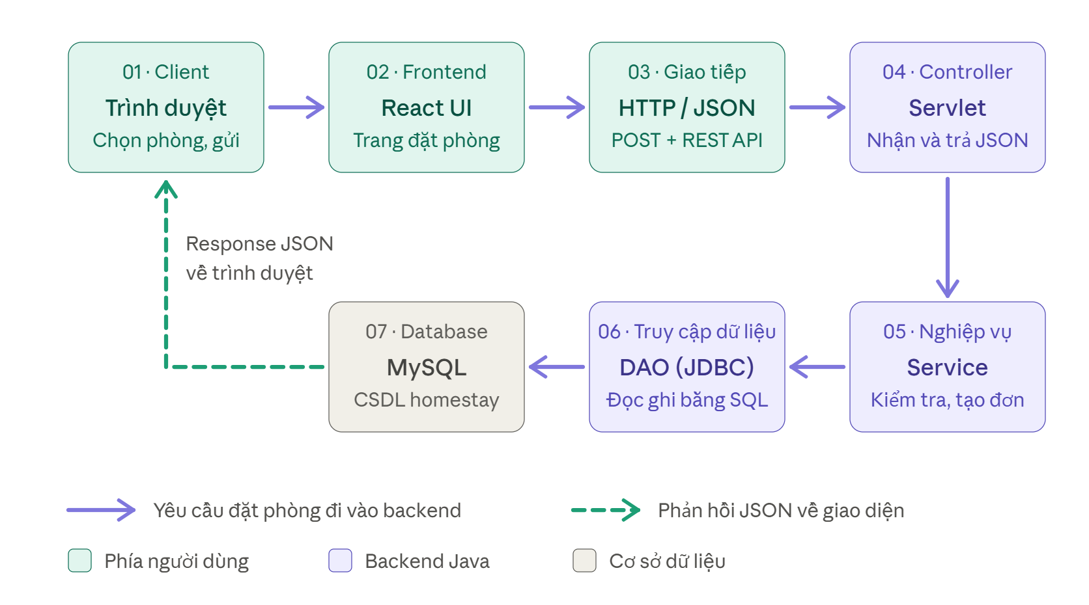Hình 2.3. Sơ đồ kiến trúc tổng quan hệ thống
Tầng | Thành phần | Trách nhiệm
Trình bày | React phía client (giao diện khách hàng, giao diện quản lý); Servlet Controller | Nhận yêu cầu HTTP/API, kiểm tra dữ liệu vào cơ bản, gọi Service, trả JSON cho React
Nghiệp vụ | Ví dụ: DonDatPhongService, HoaDonService,... | Kiểm tra ngày, kiểm tra trùng lịch, tính tiền theo đêm, đổi trạng thái đơn, tính tiền hoàn cọc, ghi nhật ký
Truy cập dữ liệu | Ví dụ: DonDatPhongDAO, ChiTietDatPhongDAO, HoaDonDAO,... | Thêm, sửa, truy vấn dữ liệu bằng câu lệnh SQL qua JDBC
Cơ sở dữ liệu | MySQL, cơ sở dữ liệu homestay | Lưu trữ tài khoản, phòng, đơn, hóa đơn, thanh toán, nhật ký

2.4.2. Luồng xử lý đặt phòng và đặt cọc
Luồng dưới đây thể hiện cách các tầng phối hợp khi khách đặt phòng và quản lý xác nhận cọc, đồng thời cho thấy các chuyển trạng thái của đơn.
Bước | Thành phần | Xử lý
1 | Khách hàng | Chọn ngày, số khách, phòng rồi gửi biểu mẫu đặt phòng trên giao diện React (gửi yêu cầu HTTP/JSON đến backend).
2 | Servlet Controller | Nhận yêu cầu, xác định tài khoản đang đăng nhập, gọi Service đặt phòng.
3 | Service | Kiểm tra ngày hợp lệ, sức chứa, giới hạn số đơn; kiểm tra lại lịch trống từng phòng; tính tiền từng đêm.
4 | DAO / MySQL | Lưu don_dat_phong (CHO_COC, han_giu_cho), chi_tiet_dat_phong, gia_tung_dem_dat_phong và nhat_ky_thao_tac trong cùng một giao dịch; có phòng trùng thì hủy toàn bộ giao dịch.
5 | Khách hàng | Chuyển khoản tiền cọc và báo “đã chuyển” (khach_bao_da_chuyen_luc).
6 | Quản lý | Đối chiếu khoản chuyển, xác nhận cọc: ghi thanh_toan loại TIEN_COC, đơn chuyển DA_DAT.
7 | Hệ thống | Nếu quá han_giu_cho mà chưa xác nhận: đơn chuyển HET_HAN và nhả lịch phòng.

Chuyển trạng thái của đơn:
- CHO_COC → DA_DAT (xác nhận cọc) → DANG_O (check-in) → HOAN_TAT (trả phòng cuối cùng, thu đủ, chốt hóa đơn).
- CHO_COC → HET_HAN (quá hạn giữ chỗ).
- CHO_COC hoặc DA_DAT → DA_HUY (hủy khi chưa check-in).

CHƯƠNG 3: KẾT QUẢ DEMO

3.1. Môi trường và dữ liệu demo
Ứng dụng được chạy thử trên máy cục bộ. Giao diện khách truy cập tại http://localhost:5174/, khu vực quản lý tại http://localhost:5173/qlv-666923bcd8b841ac/#/dang-nhap; API backend tại http://localhost:8080/quan-ly-homestay-may-chu/api. Hệ thống kết nối cơ sở dữ liệu MySQL homestay được tạo từ tệp schema_homestay.sql. Dữ liệu mẫu trong tệp này gồm:
- 01 tài khoản quản lý; 03 hồ sơ khách hàng, trong đó 02 hồ sơ có tài khoản đăng nhập và 01 hồ sơ do quản lý tạo chưa có tài khoản.
- 04 loại phòng (Phòng đơn, Phòng đôi, Phòng gia đình, Phòng dorm) với giá ngày thường và giá cuối tuần riêng.
- 10 phòng trên 3 tầng; 04 tiện nghi (Wi-Fi, điều hòa, máy sấy tóc, ấm đun nước).
Tài khoản kiểm thử gồm tài khoản quản lý admin và các tài khoản khách đăng nhập bằng email mẫu; mật khẩu không được ghi trong báo cáo.

3.2. Demo chức năng phía khách hàng

3.2.1. Đăng ký tài khoản và đăng nhập
Khách nhập họ tên, số điện thoại, email, mật khẩu; đăng nhập thành công. Kèm ảnh báo lỗi khi email đã tồn tại.
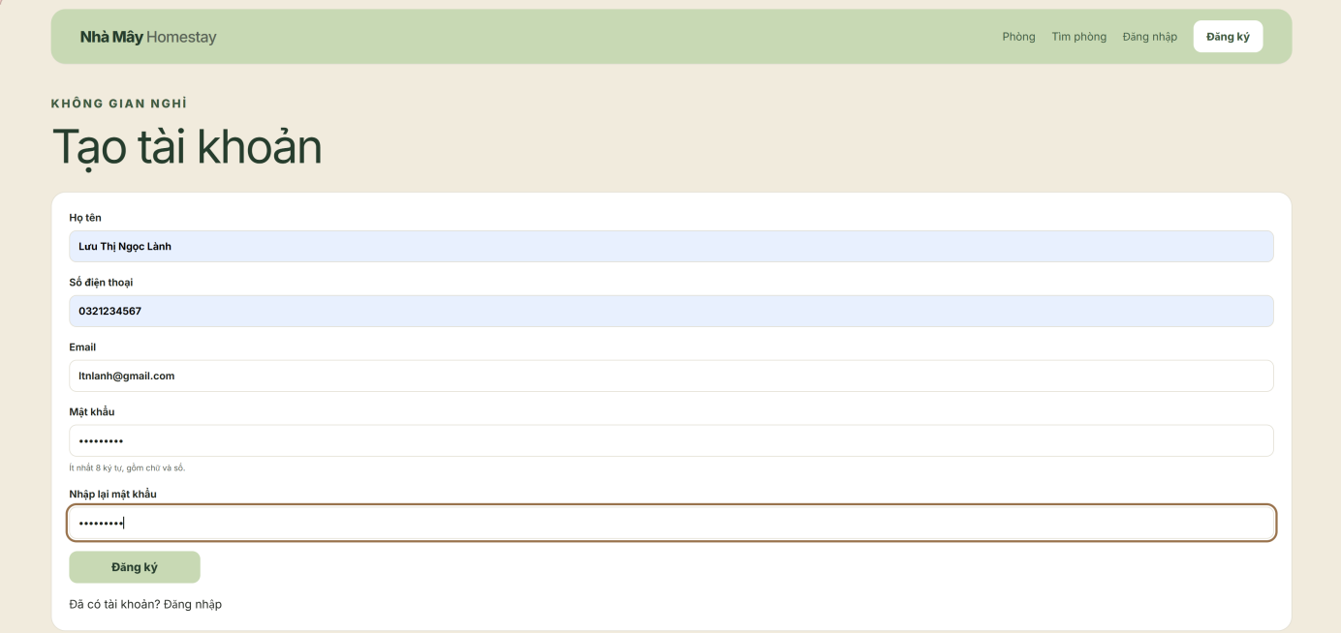

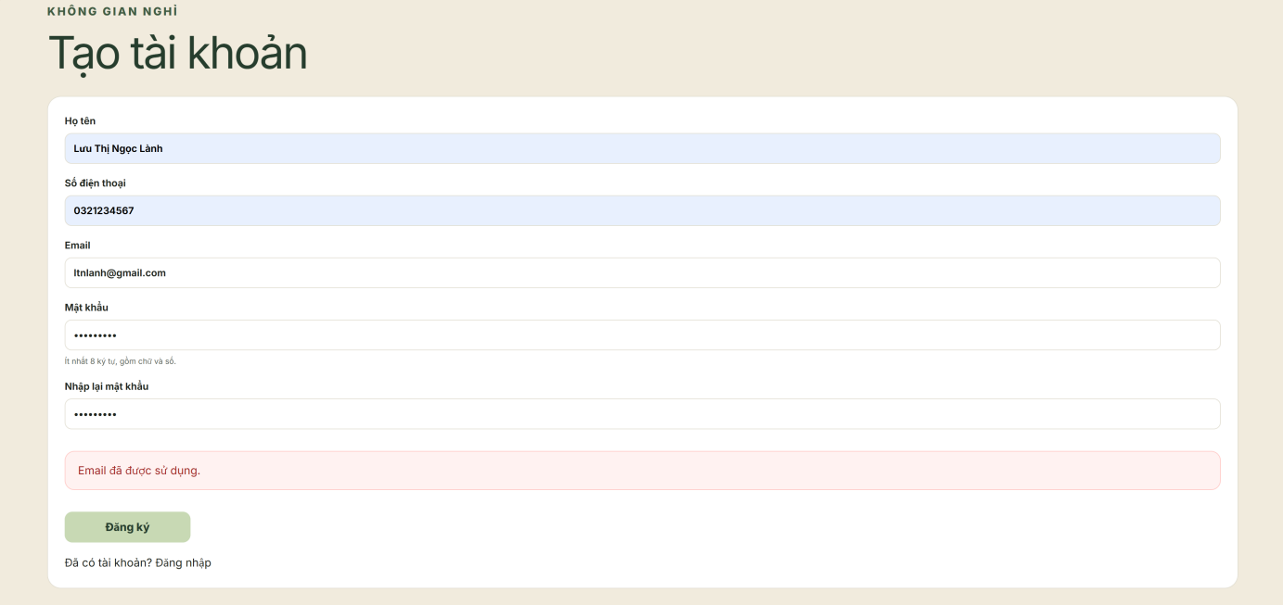
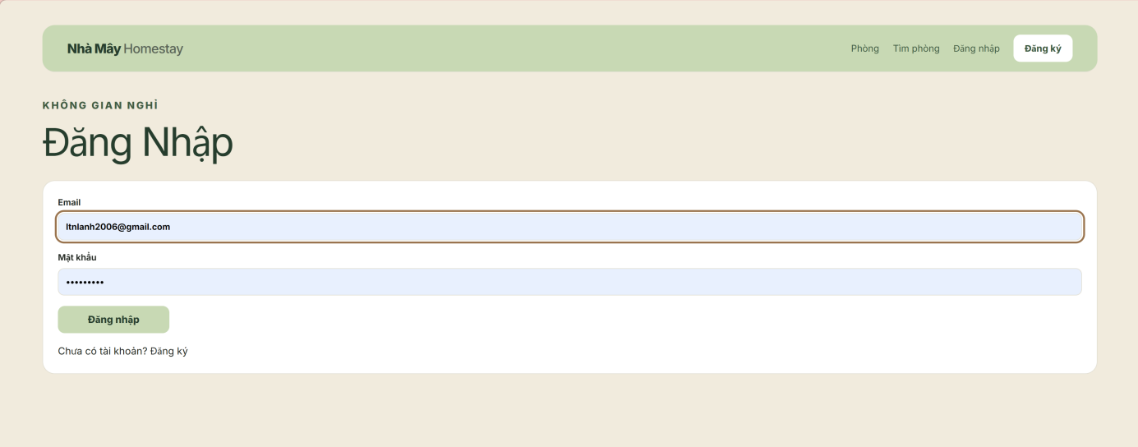
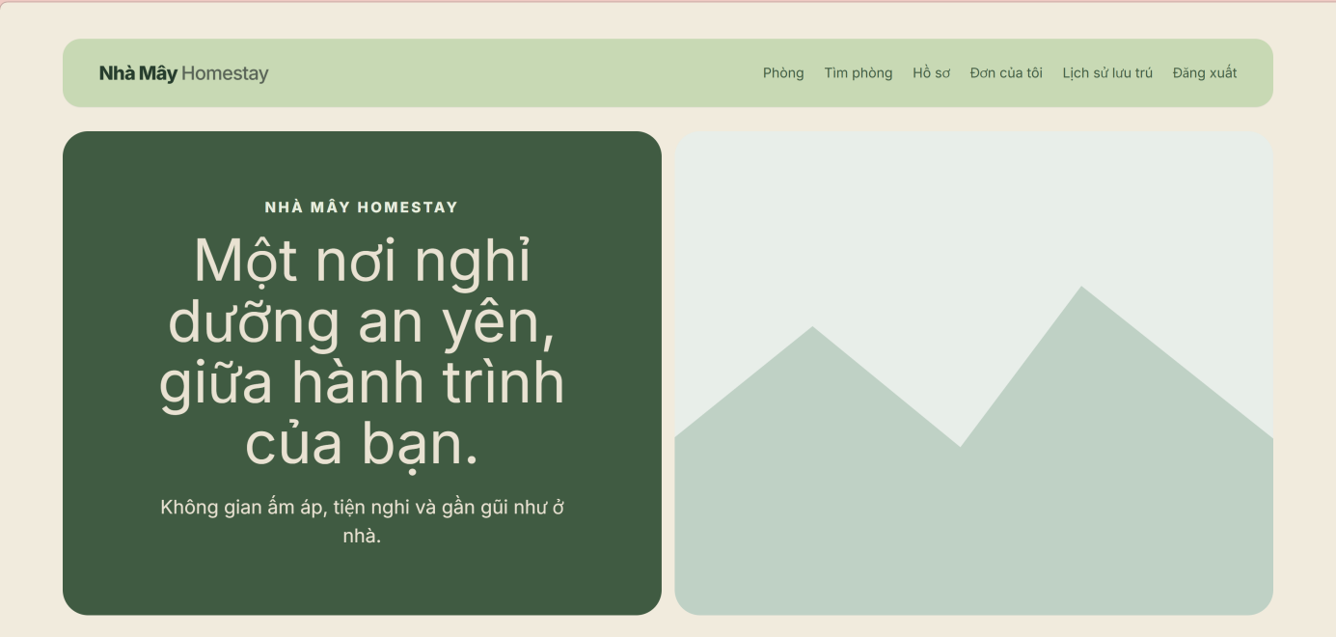
Hình 3.1. Đăng ký tài khoản và đăng nhập

3.2.2. Xem loại phòng
Danh sách loại phòng với ảnh, tiện nghi, giá ngày thường và cuối tuần (không cần đăng nhập).
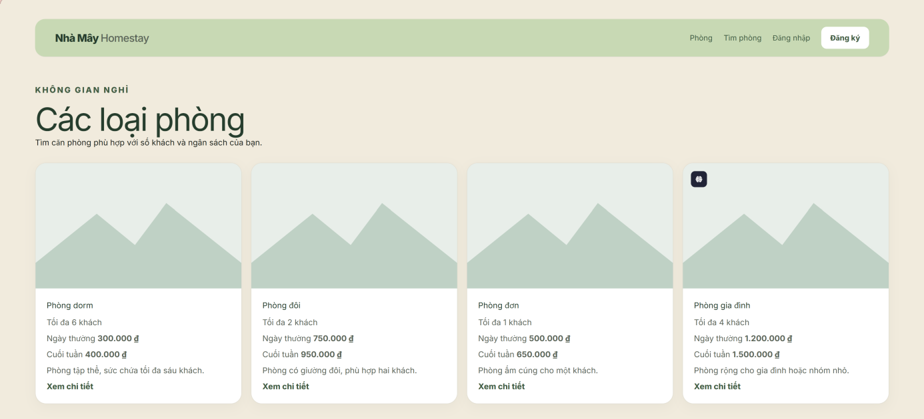
Hình 3.2. Xem loại phòng

3.2.3. Tìm phòng trống
Nhập ngày nhận, ngày trả, số khách; kết quả phòng trống và tiền phòng dự kiến.
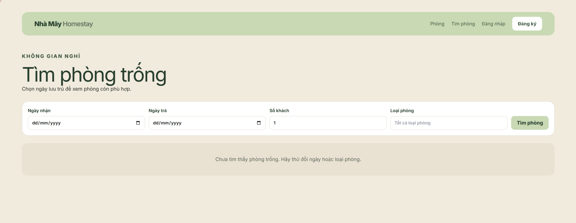
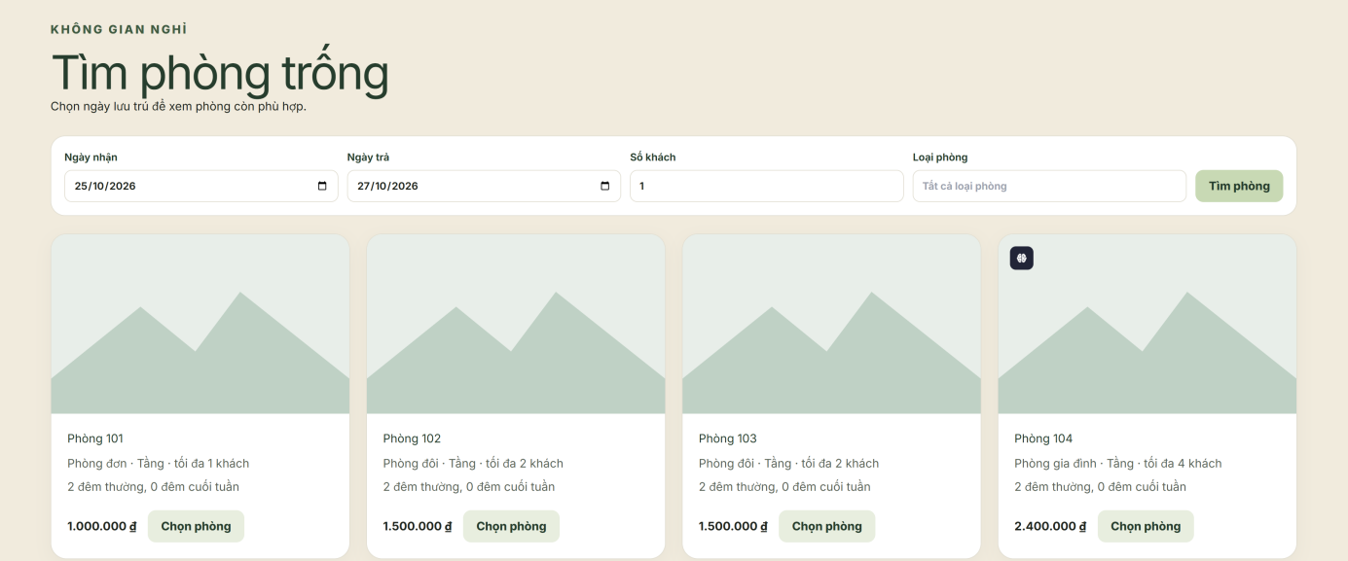
Hình 3.3. Tìm phòng trống

3.2.4. Đặt phòng
Chọn phòng, xác nhận; đơn tạo ở trạng thái CHO_COC, hiển thị mã tra cứu, tiền cọc.
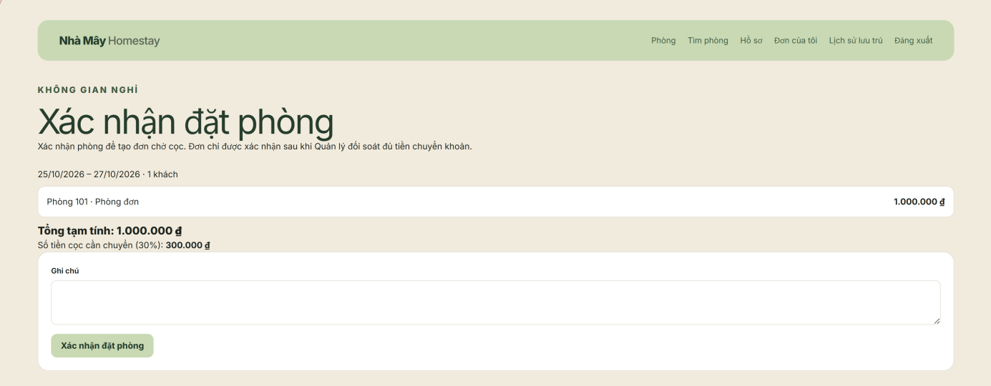
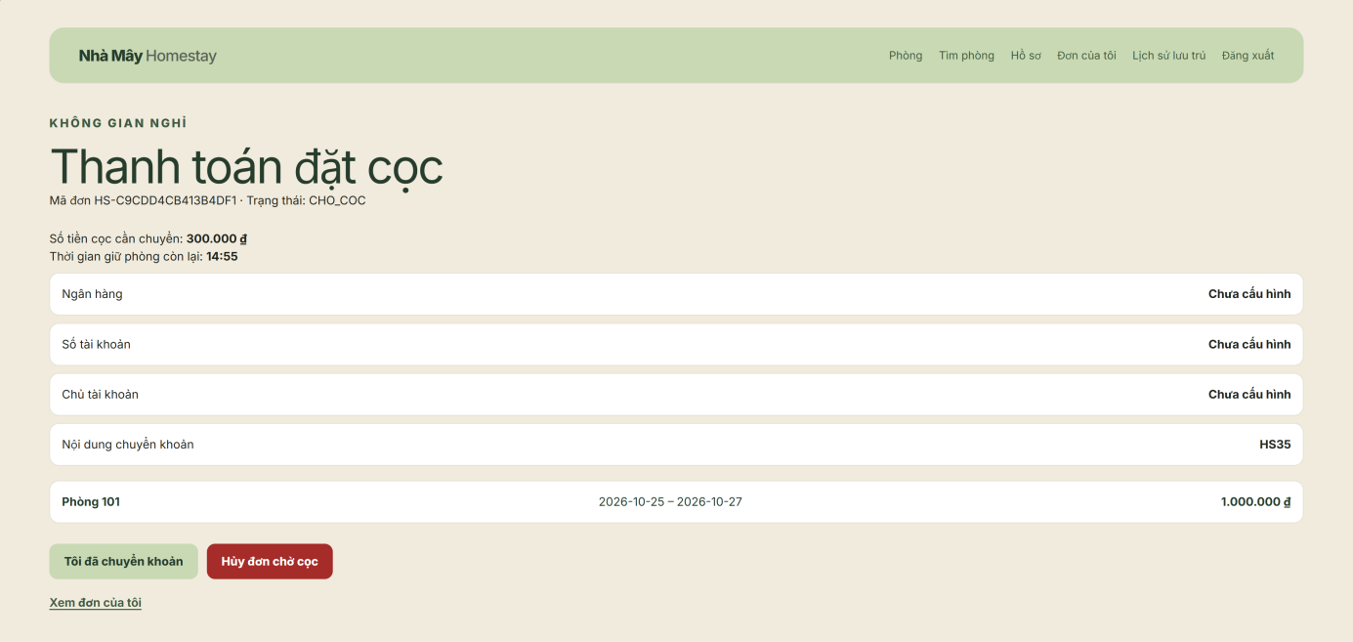
Hình 3.4. Đặt phòng

3.2.5. Xem và hủy đơn
Danh sách đơn, chi tiết đơn, hủy đơn và số tiền hoàn dự kiến.
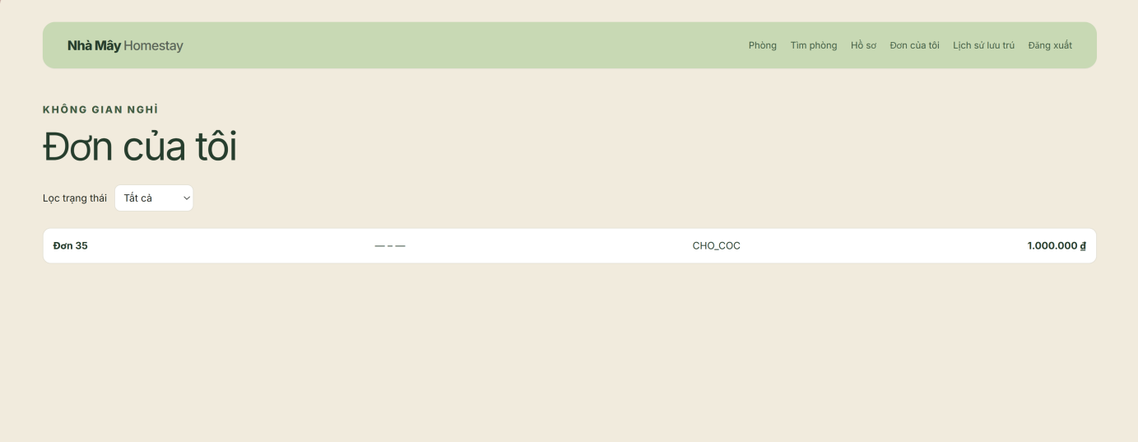
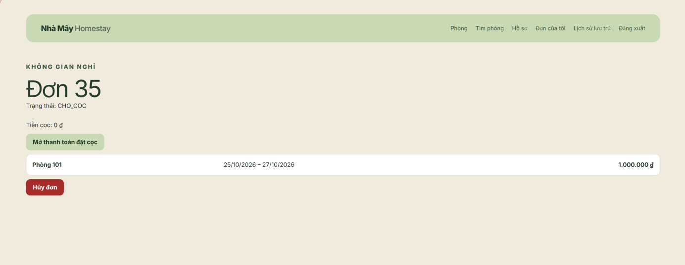
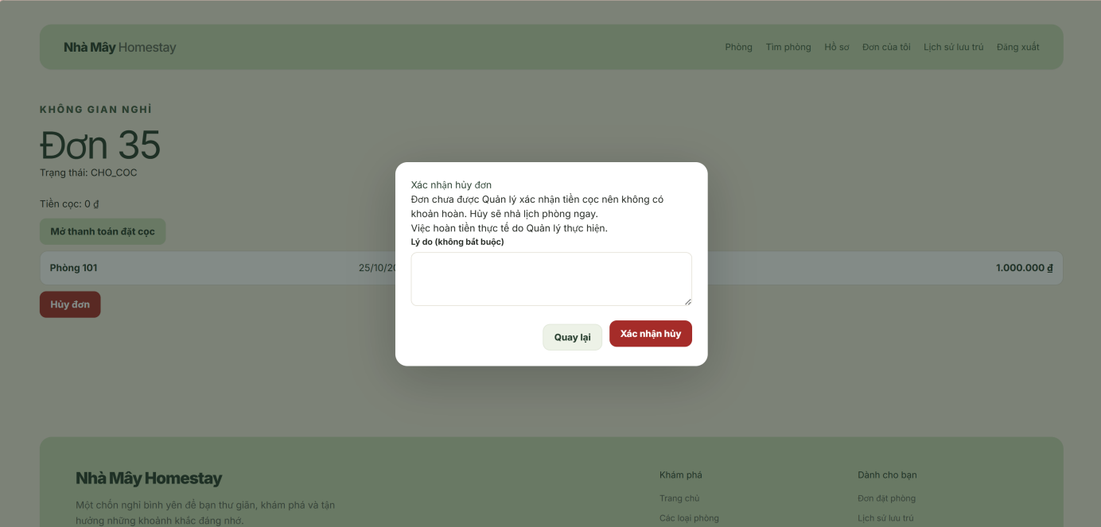
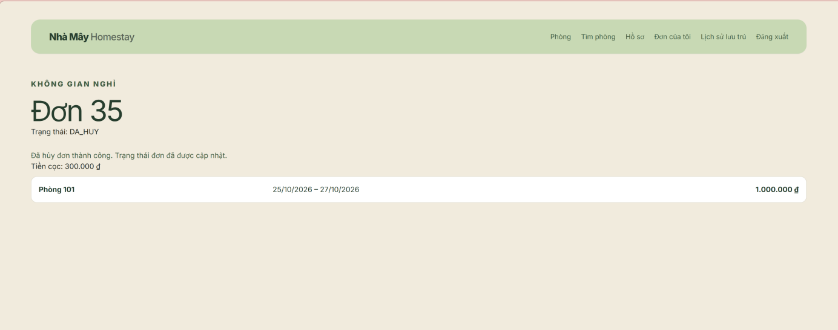Hình 3.5. Xem và hủy đơn

3.3. Demo chức năng phía quản lý

3.3.1. Đăng nhập quản lý
Đăng nhập khu quản trị; kèm ảnh thông báo khóa tạm sau 5 lần sai.
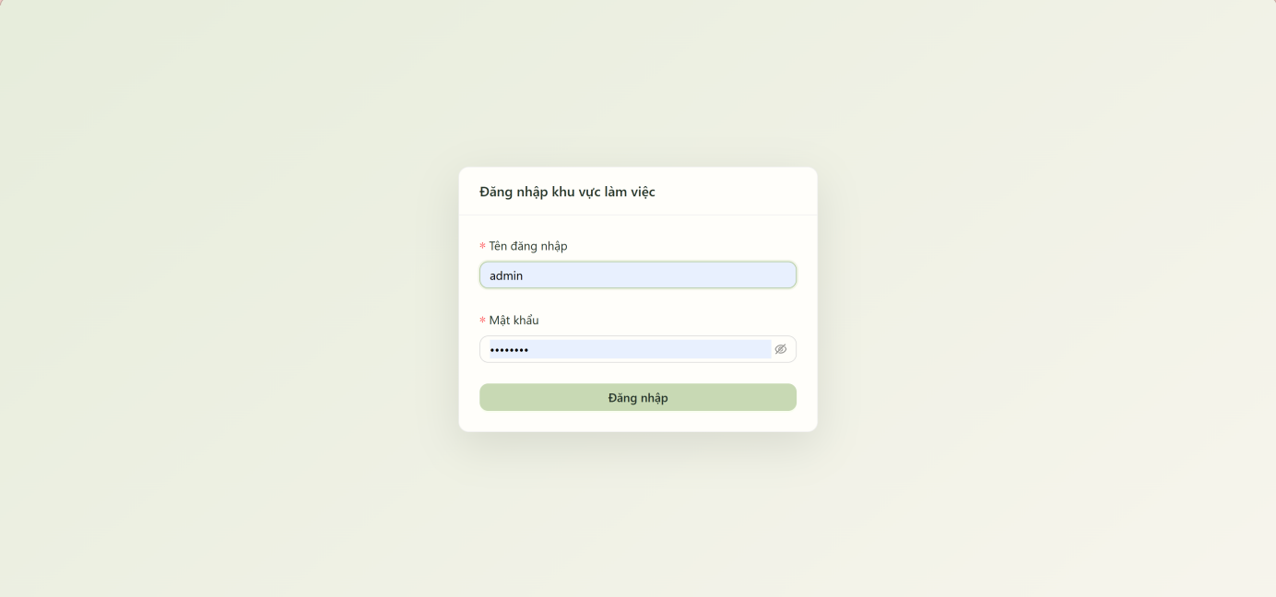
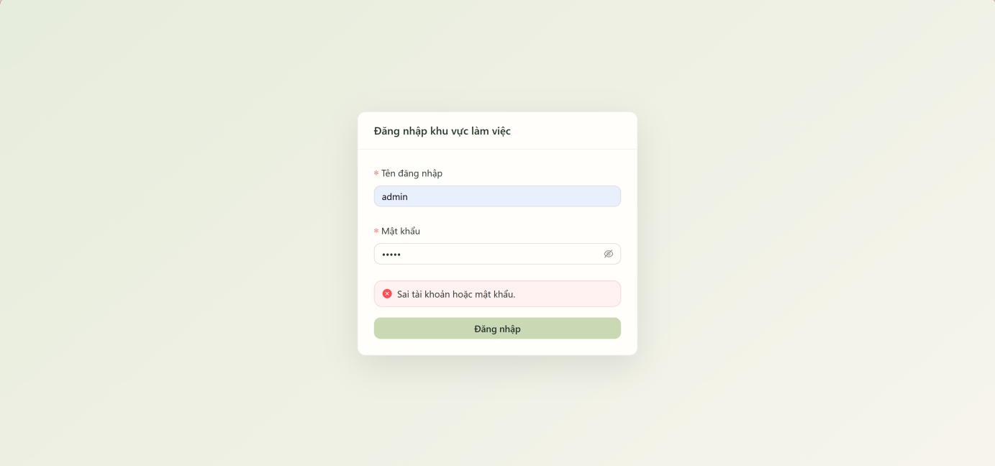
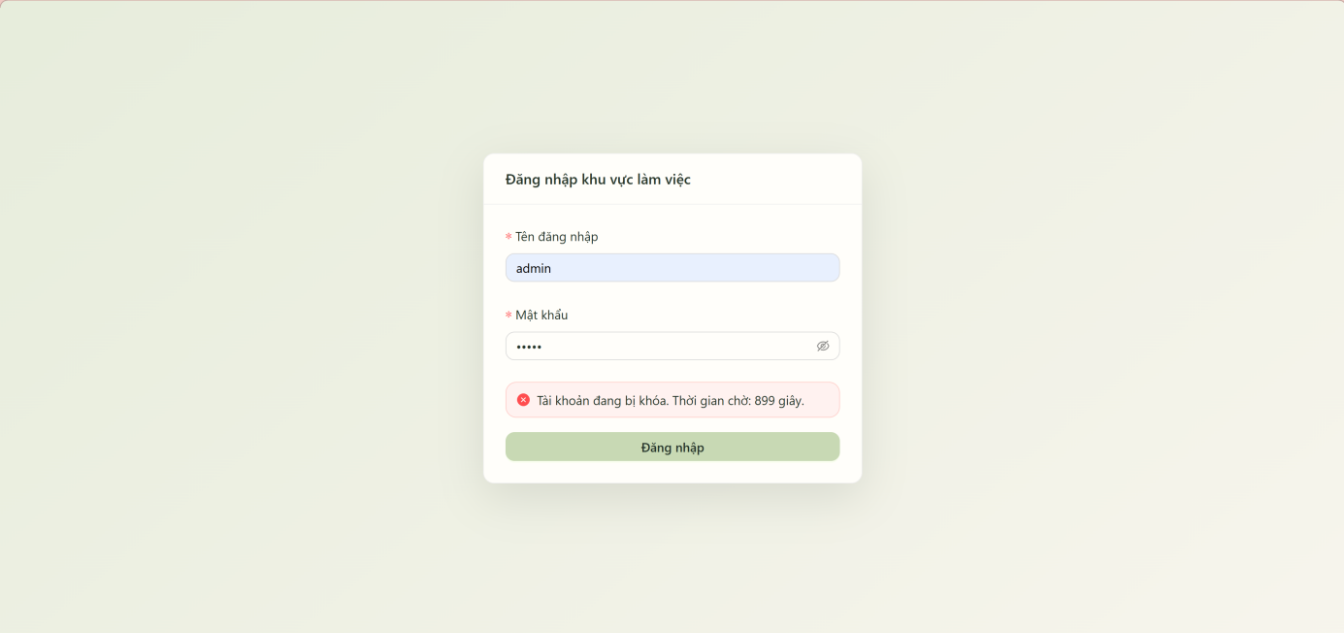Hình 3.6. Đăng nhập quản lý

3.3.2. Quản lý loại phòng, giá và phòng
Thêm, sửa loại phòng, giá ngày thường/cuối tuần, phòng, tiện nghi, ảnh.
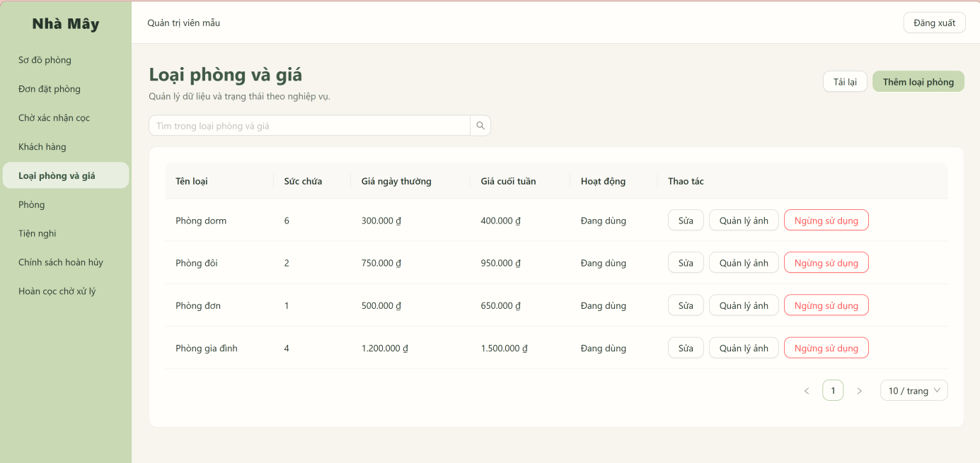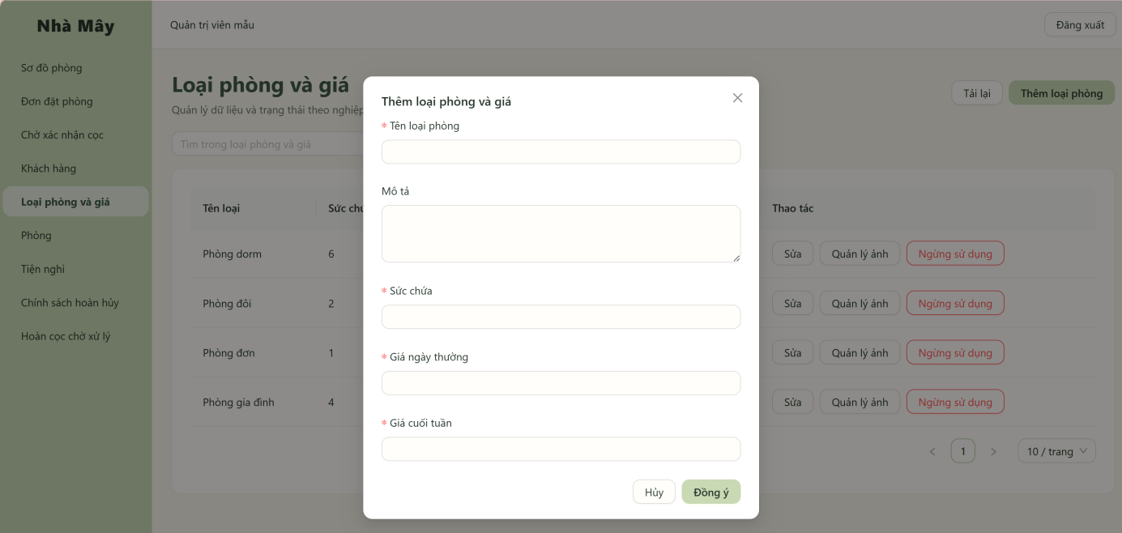
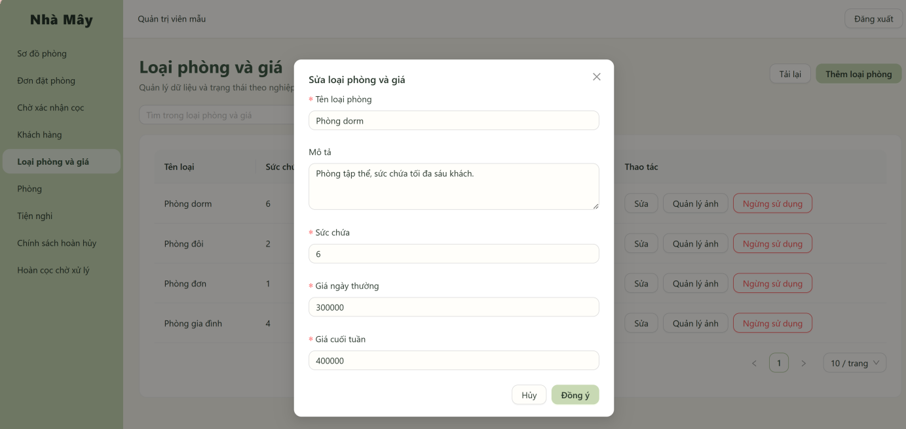Hình 3.7. Quản lý loại phòng, giá và phòng

3.3.3. Sơ đồ phòng theo tầng
Màu theo trạng thái phòng.
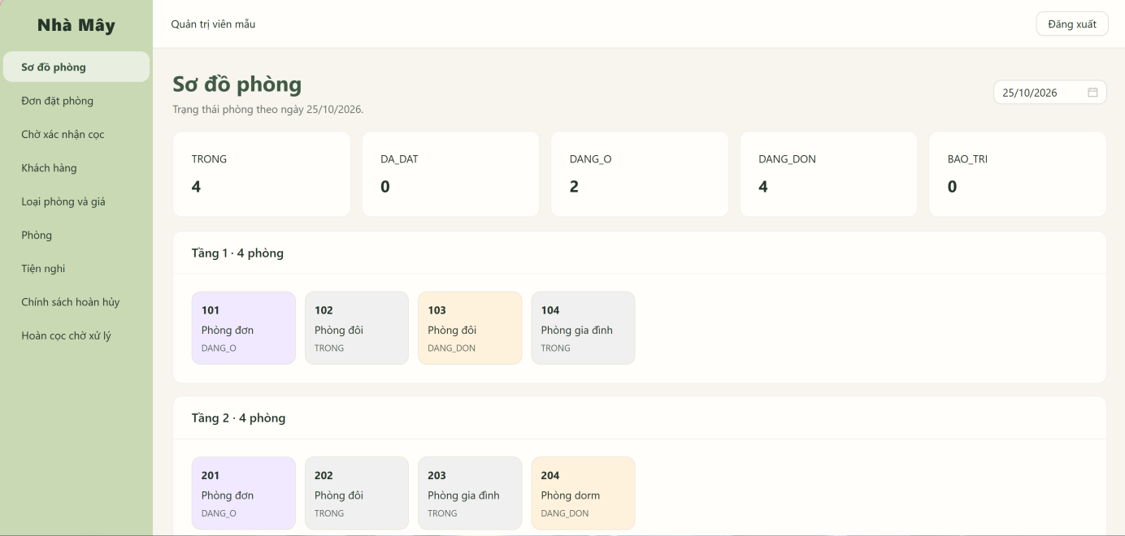Hình 3.8. Sơ đồ phòng theo tầng

3.3.4. Xác nhận tiền cọc
Mở đơn CHO_COC, nhập khoản cọc, đơn chuyển DA_DAT.
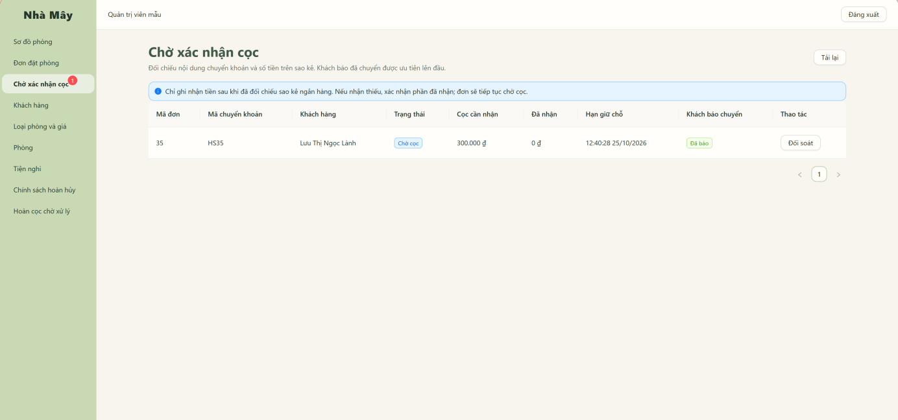
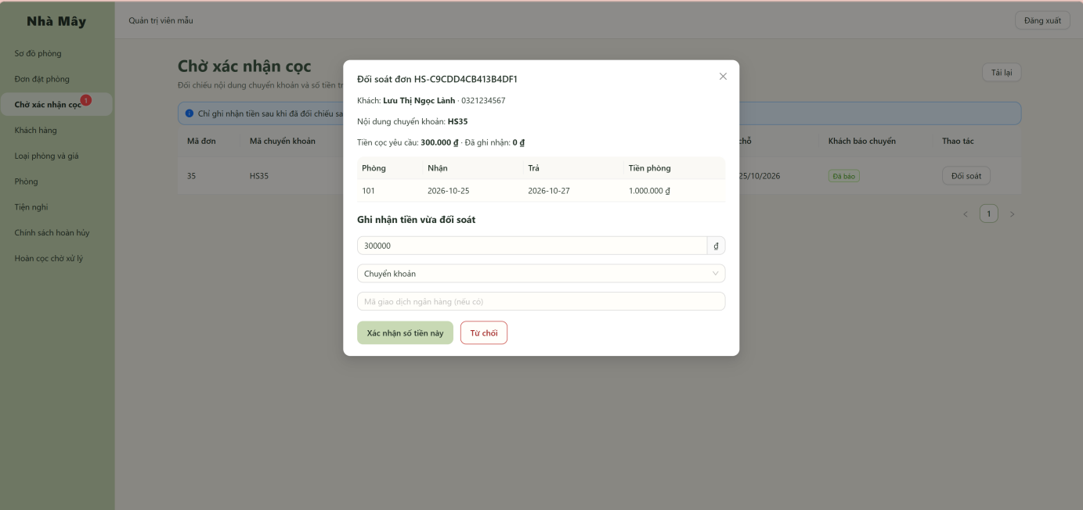Hình 3.9. Xác nhận tiền cọc

3.3.5. Check-in và check-out
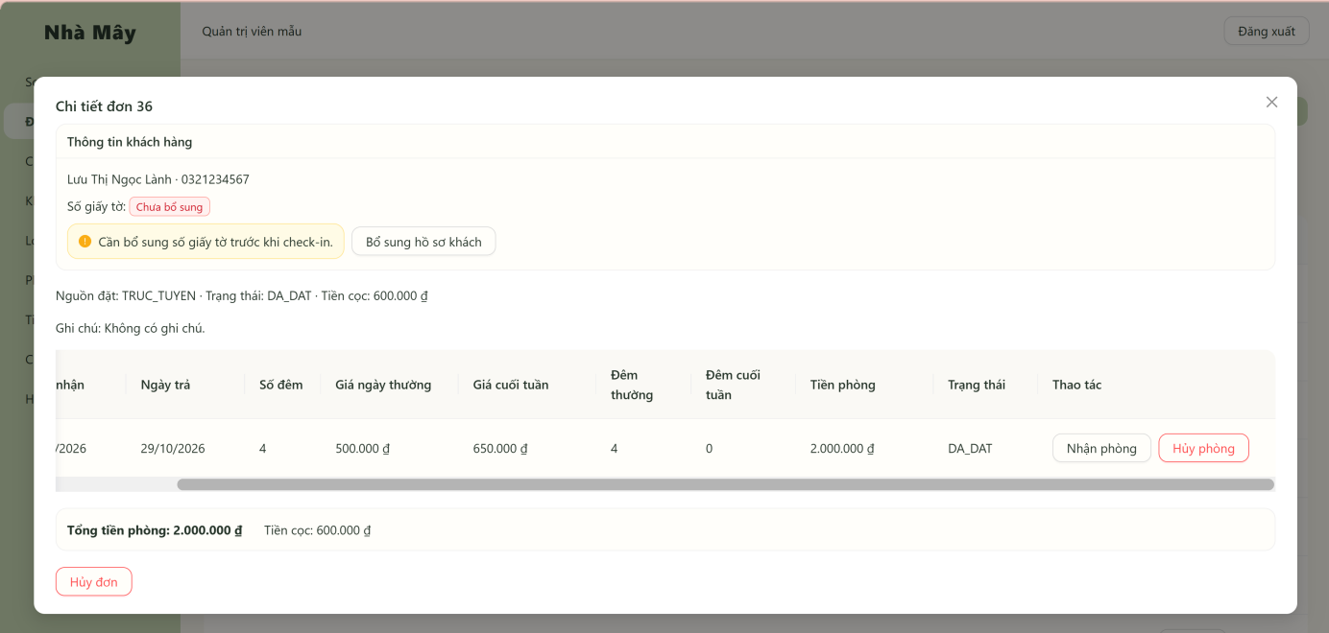
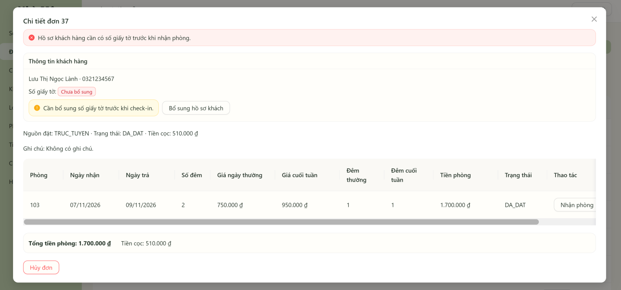
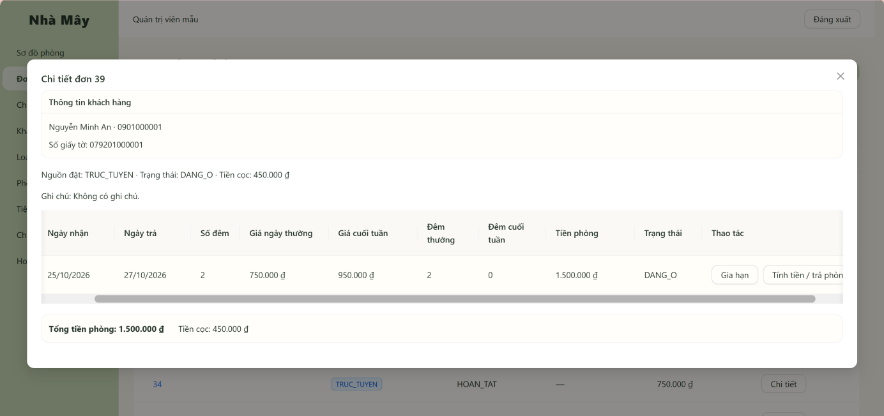
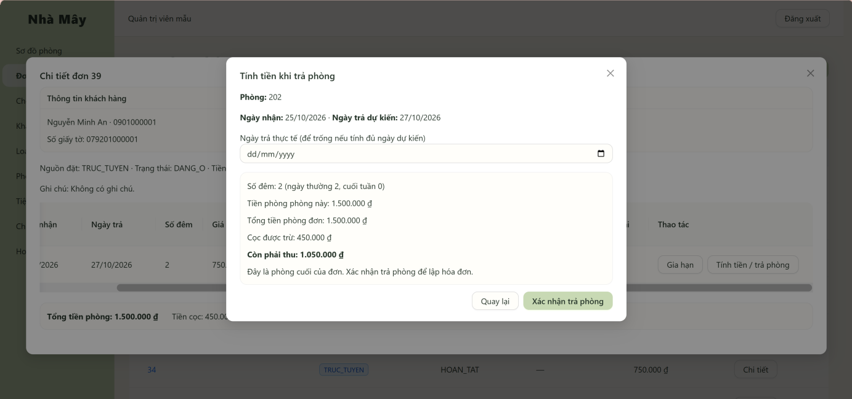

Hình 3.10. Check-in và check-out

3.3.6. Lập hóa đơn và thanh toán
Hóa đơn trừ tiền cọc, ghi nhận thanh toán, chốt hóa đơn khi thu đủ.
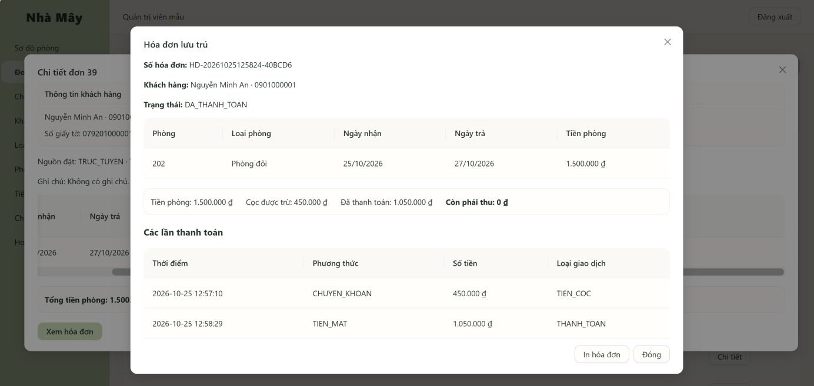Hình 3.11. Lập hóa đơn và thanh toán

3.3.7. Hủy đơn và hoàn cọc
Hủy đơn, xem tiền hoàn theo chính sách, ghi nhận hoàn cọc.
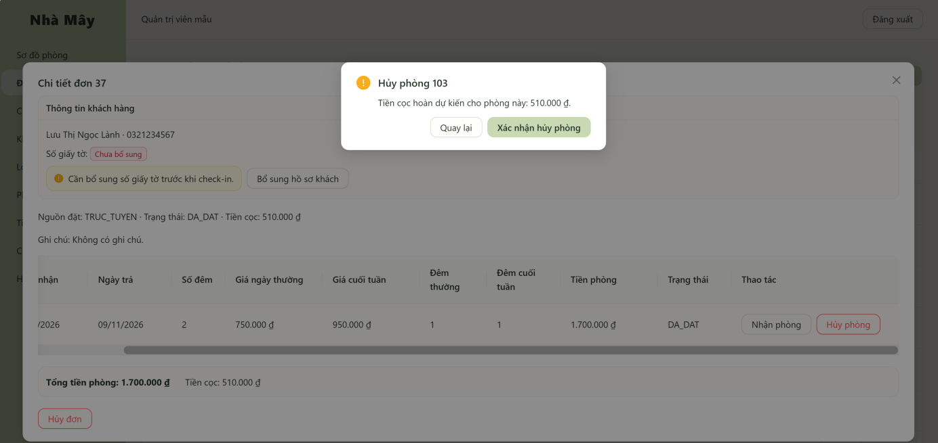
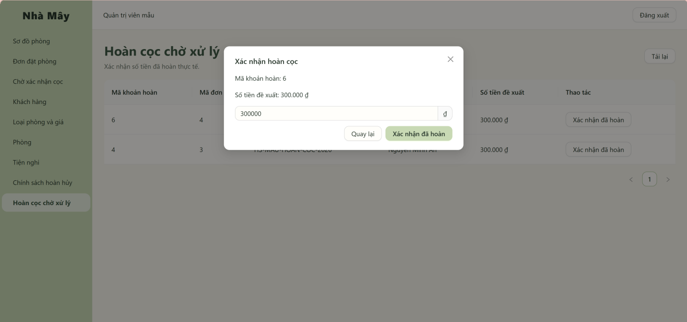
Hình 3.12. Hủy đơn và hoàn cọc

TÀI LIỆU THAM KHẢO
1. T. Bách, “Năm 2025: Du lịch Việt Nam bứt phá kỷ lục,” VnEconomy, 07/01/2026. [Trực tuyến]. Địa chỉ: https://vneconomy.vn/nam-2025-du-lich-viet-nam-but-pha-ky-luc.htm. Truy cập: 15/10/2026.
2. “Khách du lịch có xu hướng thích trải nghiệm với homestay,” Báo Lào Cai điện tử, 11/07/2025. [Trực tuyến]. Địa chỉ: https://baolaocai.vn/khach-du-lich-co-xu-huong-thich-trai-nghiem-voi-homestay-post648460.html. Truy cập: 15/10/2026.

